
HỌC VIỆN CÔNG NGHỆ BƯU CHÍNH VIỄN THÔNG
KHOA VIỄN THÔNG 1
------------------------------ ------------------------------



BÁO CÁO BÀI TẬP LỚN
BỘ MÔN HỆ QUẢN TRỊ CƠ SỞ DỮ LIỆU

Nhóm: 1
Giảng viên hướng dẫn: Vũ Tiến Tài
Sinh Viên: Lê Thế Anh B24DCKD005
Nguyễn Vũ Hoàng Anh B24DCKD010
Nguyễn Minh Hiếu B24DCKD029
Đặng Thế Anh B24DCKD001
Nguyễn Viết Sáng B24DCKD078

Hà Nội – 2026

ĐỀ TÀI
THIẾT KẾ VÀ TRIỂN KHAI HỆ THỐNG
QUẢN LÝ NHÀ HÀNG TRÊN SQL SERVER
MỤC LỤC
I. GIỚI THIỆU ĐỀ TÀI 2
1.1. Lý do chọn đề tài 2
1.2. Mục tiêu 2
1.3. Phạm vi 2
1.4. Công cụ sử dụng 3
II. PHÂN TÍCH YÊU CẦU NGHIỆP VỤ 3
2.1. Mô tả hoạt động của nhà hàng 3
2.2. Các quy trình nghiệp vụ chính 3
2.3. Thực thể và quan hệ 4
2.4. Quy tắc nghiệp vụ (business rules) 4
III. THIẾT KẾ CƠ SỞ DỮ LIỆU 5
3.1. Sơ đồ thực thể – quan hệ (ERD) 5
3.2. Chuẩn hóa dữ liệu 7
3.3. Từ điển dữ liệu 7
Bảng KhachHang 7
Bảng NhanVien 7
Bảng BanAn 8
Bảng DanhMucMon 8
Bảng MonAn 8
Bảng NguyenLieu 9
Bảng CongThuc 9
Bảng DatBan 9
Bảng HoaDon 9
Bảng ChiTietHoaDon 10
IV. RÀNG BUỘC TOÀN VẸN 11
4.1. Ví dụ khai báo ràng buộc – bảng HoaDon 11
4.2. Ràng buộc mức bảng và ràng buộc liên cột 11
V. DỮ LIỆU MẪU 12
5.1. Đoạn script sinh dữ liệu 3.006 hóa đơn giai đoạn 2020 – 2026 12
5.2. Kiểm toán chất lượng và tính nhất quán dữ liệu (Data Quality & Consistency Audit) 13
VI. TRUY VẤN NGHIỆP VỤ 14
6.1. Một số truy vấn tiêu biểu 14
6.2. Kết quả thực thi minh họa trên SQL Server Management Studio 16
VII. VIEW, FUNCTION, STORED PROCEDURE VÀ TRIGGER 17
7.1. Khung nhìn (VIEW) 17
7.2. Hàm người dùng (FUNCTION) 18
7.3. Thủ tục lưu trữ (STORED PROCEDURE) 19
7.4. 3 Trigger kiểm soát toàn vẹn & đồng bộ trạng thái 22
VIII. KIỂM THỬ, TRANSACTION VÀ TỐI ƯU 22
8.1. Kịch bản kiểm thử (06_Test_Demo.sql) 22
8.2. Chỉ mục (INDEX) và đánh giá hiệu năng trên dữ liệu lớn 23
IX. GIAO DIỆN WEB KẾT NỐI CƠ SỞ DỮ LIỆU 24
9.1. Kiến trúc ứng dụng Sen Vàng POS 24
9.2. Hình ảnh các phân hệ giao diện POS nâng cao 25
9.3. Ví dụ mã nguồn gọi stored procedure từ Node.js 28
X. HƯỚNG DẪN CÀI ĐẶT VÀ CHẠY 28
10.1. Chạy script SQL 29
10.2. Chạy giao diện web 29
XI. KẾT LUẬN 29
11.1. Kết quả đạt được 29
11.2. Hạn chế và hướng phát triển 30
TÀI LIỆU THAM KHẢO 30

I. GIỚI THIỆU ĐỀ TÀI

1.1. Lý do chọn đề tài
Nhà hàng là mô hình kinh doanh có nghiệp vụ phong phú và phát sinh dữ liệu liên tục: khách đặt bàn, gọi món, thanh toán, quản lý thực đơn, theo dõi tồn kho nguyên liệu và báo cáo doanh thu. Việc quản lý thủ công bằng sổ sách hoặc bảng tính dễ sai sót (tính nhầm tiền, bàn bị đặt trùng, hết nguyên liệu không biết trước) và khó tổng hợp số liệu. Vì vậy, nhóm chọn đề tài "Quản lý nhà hàng" để vận dụng kiến thức môn Hệ quản trị CSDL vào bài toán thực tế, đồng thời khai thác đầy đủ các tính năng của SQL Server: ràng buộc toàn vẹn, view, function, stored procedure, trigger, transaction và index.

1.2. Mục tiêu
- Phân tích nghiệp vụ và thiết kế CSDL quan hệ đạt chuẩn 3NF cho nhà hàng quy mô vừa (khoảng 24 bàn, 40 món).
- Triển khai trên SQL Server (Express) với 10 bảng chính, áp dụng đầy đủ các loại ràng buộc PK, FK, UNIQUE, NOT NULL, DEFAULT, CHECK.
- Xây dựng lớp nghiệp vụ trong CSDL: 8 view, 6 function, 7 stored procedure, 3 trigger, cùng 16 truy vấn báo cáo.
- Sinh và kiểm toán tập dữ liệu mẫu quy mô lớn, chân thực (3.006 hóa đơn, 15.775 dòng chi tiết gọi món) trải dài liên tục từ 2020 đến 2026, 450 lượt đặt bàn, 100 khách hàng; kiểm toán tự động bảo đảm 100% tính nhất quán tài chính và logic kinh doanh.
- Xây dựng ứng dụng web quản lý nhà hàng hiện đại "Sen Vàng POS" chuẩn thương mại: kiến trúc 3 lớp kết nối trực tiếp CSDL qua Stored Procedures, Views, Functions; giao diện sang trọng, responsive, mượt mà (anti-jiggle, subtle motion) phục vụ toàn bộ chu trình vận hành thời gian thực.

1.3. Phạm vi
Hệ thống phục vụ nhân viên nội bộ của một nhà hàng (quản lý, thu ngân, phục vụ, bếp). Các chức năng ngoài phạm vi: tính lương, chấm công, kế toán thuế, đặt món trực tuyến cho khách hàng.

1.4. Công cụ sử dụng
Thành phần | Công nghệ
Hệ quản trị CSDL | Microsoft SQL Server 2022 Express, SQL Server Management Studio 20
Ngôn ngữ CSDL | Transact-SQL (T-SQL)
Giao diện web | Node.js 18 + Express 4 + thư viện mssql; HTML/CSS/JavaScript thuần
Vẽ sơ đồ | Graphviz (ERD), draw.io
Soạn báo cáo | Microsoft Word, PowerPoint

II. PHÂN TÍCH YÊU CẦU NGHIỆP VỤ

2.1. Mô tả hoạt động của nhà hàng
Nhà hàng Sen Vàng có 24 bàn chia thành 4 khu vực (Tầng 1, Tầng 2, Sân vườn, Phòng VIP). Thực đơn gồm 6 danh mục với khoảng 40 món. Khách có thể đến trực tiếp hoặc đặt bàn trước qua điện thoại. Khi khách ngồi vào bàn, nhân viên phục vụ mở hóa đơn, ghi nhận các món khách gọi; bếp chế biến và kho nguyên liệu tự động được trừ theo công thức món. Khi khách ăn xong, thu ngân thanh toán (có thể giảm giá), cộng điểm cho khách thành viên và giải phóng bàn. Cuối ngày/tháng, quản lý xem báo cáo doanh thu, món bán chạy và nguyên liệu cần nhập.

2.2. Các quy trình nghiệp vụ chính
Quy trình | Tác nhân | Mô tả tóm tắt | Đối tượng CSDL xử lý
Bán hàng tại bàn | Phục vụ, Thu ngân | Mở hóa đơn → gọi món (kiểm tra & trừ kho) → thanh toán/hủy → giải phóng bàn, cộng điểm | sp_MoHoaDon, sp_ThemMonVaoHoaDon, sp_ThanhToanHoaDon, sp_HuyHoaDon, 2 trigger (tính tiền & khóa hóa đơn)
Đặt bàn | Thu ngân, Quản lý | Nhận yêu cầu đặt bàn, kiểm tra sức chứa và trùng khung giờ (±2h), xác nhận/hủy, đánh dấu đã đến | sp_DatBan, fn_BanTrongTrongKhungGio, vw_DatBanSapToi, trigger trg_DatBan_DongBoTrangThaiBan
Quản lý thực đơn | Quản lý | Thêm/sửa món, giá bán, ngừng kinh doanh; định nghĩa công thức nguyên liệu | MonAn, DanhMucMon, CongThuc, vw_ThucDon
Quản lý kho | Bếp, Quản lý | Theo dõi tồn kho, cảnh báo dưới mức tối thiểu, nhập kho | NguyenLieu, sp_NhapKhoNguyenLieu, vw_NguyenLieuSapHet
Chăm sóc khách hàng | Thu ngân | Đăng ký thành viên, tích điểm, xếp hạng, lịch sử tiêu dùng | KhachHang, fn_XepHangKhachHang, vw_KhachHangThanThiet
Báo cáo | Quản lý | Doanh thu theo ngày/tháng, món bán chạy, hiệu quả nhân viên, khu vực | sp_BaoCaoDoanhThuTheoThang, fn_MonBanChay, vw_DoanhThuTheoNgay, các truy vấn Q1–Q16

2.3. Thực thể và quan hệ
Thực thể | Vai trò | Quan hệ
KhachHang | Khách thành viên | 1 khách – n đặt bàn; 1 khách – n hóa đơn (tùy chọn)
NhanVien | Người lập hóa đơn | 1 nhân viên – n hóa đơn
BanAn | Vị trí phục vụ | 1 bàn – n đặt bàn; 1 bàn – n hóa đơn
DanhMucMon | Nhóm món | 1 danh mục – n món
MonAn | Thực đơn | n món – n hóa đơn (qua ChiTietHoaDon); n món – n nguyên liệu (qua CongThuc)
NguyenLieu | Kho | n nguyên liệu – n món (qua CongThuc)
CongThuc | Bảng liên kết | MonAn ↔ NguyenLieu, có thuộc tính DinhLuong
DatBan | Lượt đặt trước | Thuộc 1 khách và 1 bàn
HoaDon | Giao dịch bán | Thuộc 1 bàn, 1 nhân viên, 0–1 khách
ChiTietHoaDon | Bảng liên kết | HoaDon ↔ MonAn, có SoLuong, DonGia, ThanhTien

2.4. Quy tắc nghiệp vụ (business rules)
- Một bàn chỉ có tối đa một hóa đơn ở trạng thái "Đang phục vụ" tại một thời điểm.
- Không được gọi món đã ngừng kinh doanh; không được gọi món nếu kho không đủ nguyên liệu theo công thức.
- Giá trên chi tiết hóa đơn là giá tại thời điểm bán, không thay đổi khi sửa giá thực đơn sau này.
- Hóa đơn đã thanh toán hoặc đã hủy không được sửa chi tiết.
- Giảm giá nằm trong khoảng 0–100%; khách thành viên được cộng 1 điểm cho mỗi 10.000đ thanh toán; hạng Đồng/Bạc/Vàng/Kim cương theo mốc 0/200/500/1000 điểm.
- Một bàn không nhận hai lượt đặt còn hiệu lực cách nhau dưới 2 giờ; số người đặt không vượt sức chứa bàn.
- Nhân viên phải đủ 18 tuổi tại thời điểm vào làm; lương cơ bản không dưới mức tối thiểu 4.000.000đ.

III. THIẾT KẾ CƠ SỞ DỮ LIỆU

3.1. Sơ đồ thực thể – quan hệ (ERD)
Hệ thống cơ sở dữ liệu Quản lý nhà hàng được thiết kế thông qua sơ đồ thực thể-quan hệ(ERD) và lược đồ quan hệ vật lý chi tiết theo ký pháp Crow's Foot (Physical Relational Schema) thể hiện chính xác các bảng dữ liệu trên SQL Server với kiểu dữ liệu T-SQL, ràng buộc toàn vẹn và các bảng liên kết chuẩn hóa.
Lược đồ quan hệ vật lý (Hình 3.1.a) gồm 10 bảng dữ liệu nghiệp vụ:
• Thực thể (Entities - Khối chữ nhật): Gồm 8 thực thể nghiệp vụ chính (KhachHang, NhanVien, BanAn, DanhMucMon, MonAn, NguyenLieu, DatBan, HoaDon) cùng 2 thực thể liên kết/yếu (ChiTietHoaDon, CongThuc) đại diện cho các bảng dữ liệu trung gian giải quyết quan hệ nhiều–nhiều.
• Mối quan hệ(Relationships - Hình thoi) :Thể hiện các hành vi tương tác nghiệp vụ như "Đặt" (Khách hàng đặt bàn), "Xếp" (Bàn gắn với đặt bàn), "Lập" (Nhân viên lập hóa đơn), "Thuộc" (Món ăn thuộc danh mục), "Gồm" (Hóa đơn gồm các món ăn qua ChiTietHoaDon), "Chế biến" (Món ăn định lượng từ nguyên liệu qua CongThuc).
• Thuộc tính (Attributes - Hình oval): Thể hiện các trường dữ liệu; trong đó các thuộc tính khóa chính (PK) được gạch chân (MaKH, MaNV, MaBan, MaDM, MaMon, MaNL, MaDatBan, MaHD).
• Bản số (Cardinality): Thể hiện tường minh các quan hệ 1:1, 1:N và M:N (nhiều–nhiều) giữa các thực thể, làm cơ sở khoa học để chuyển đổi sang lược đồ cơ sở dữ liệu quan hệ.
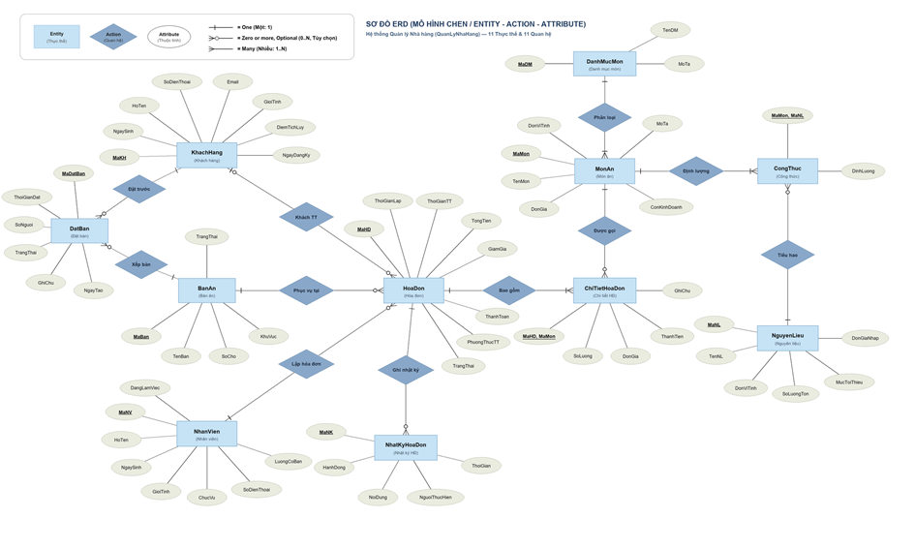
Hình 3.1.a. Lược đồ quan hệ ERD(ENTITY-ACTION-ATTRIBUTE)

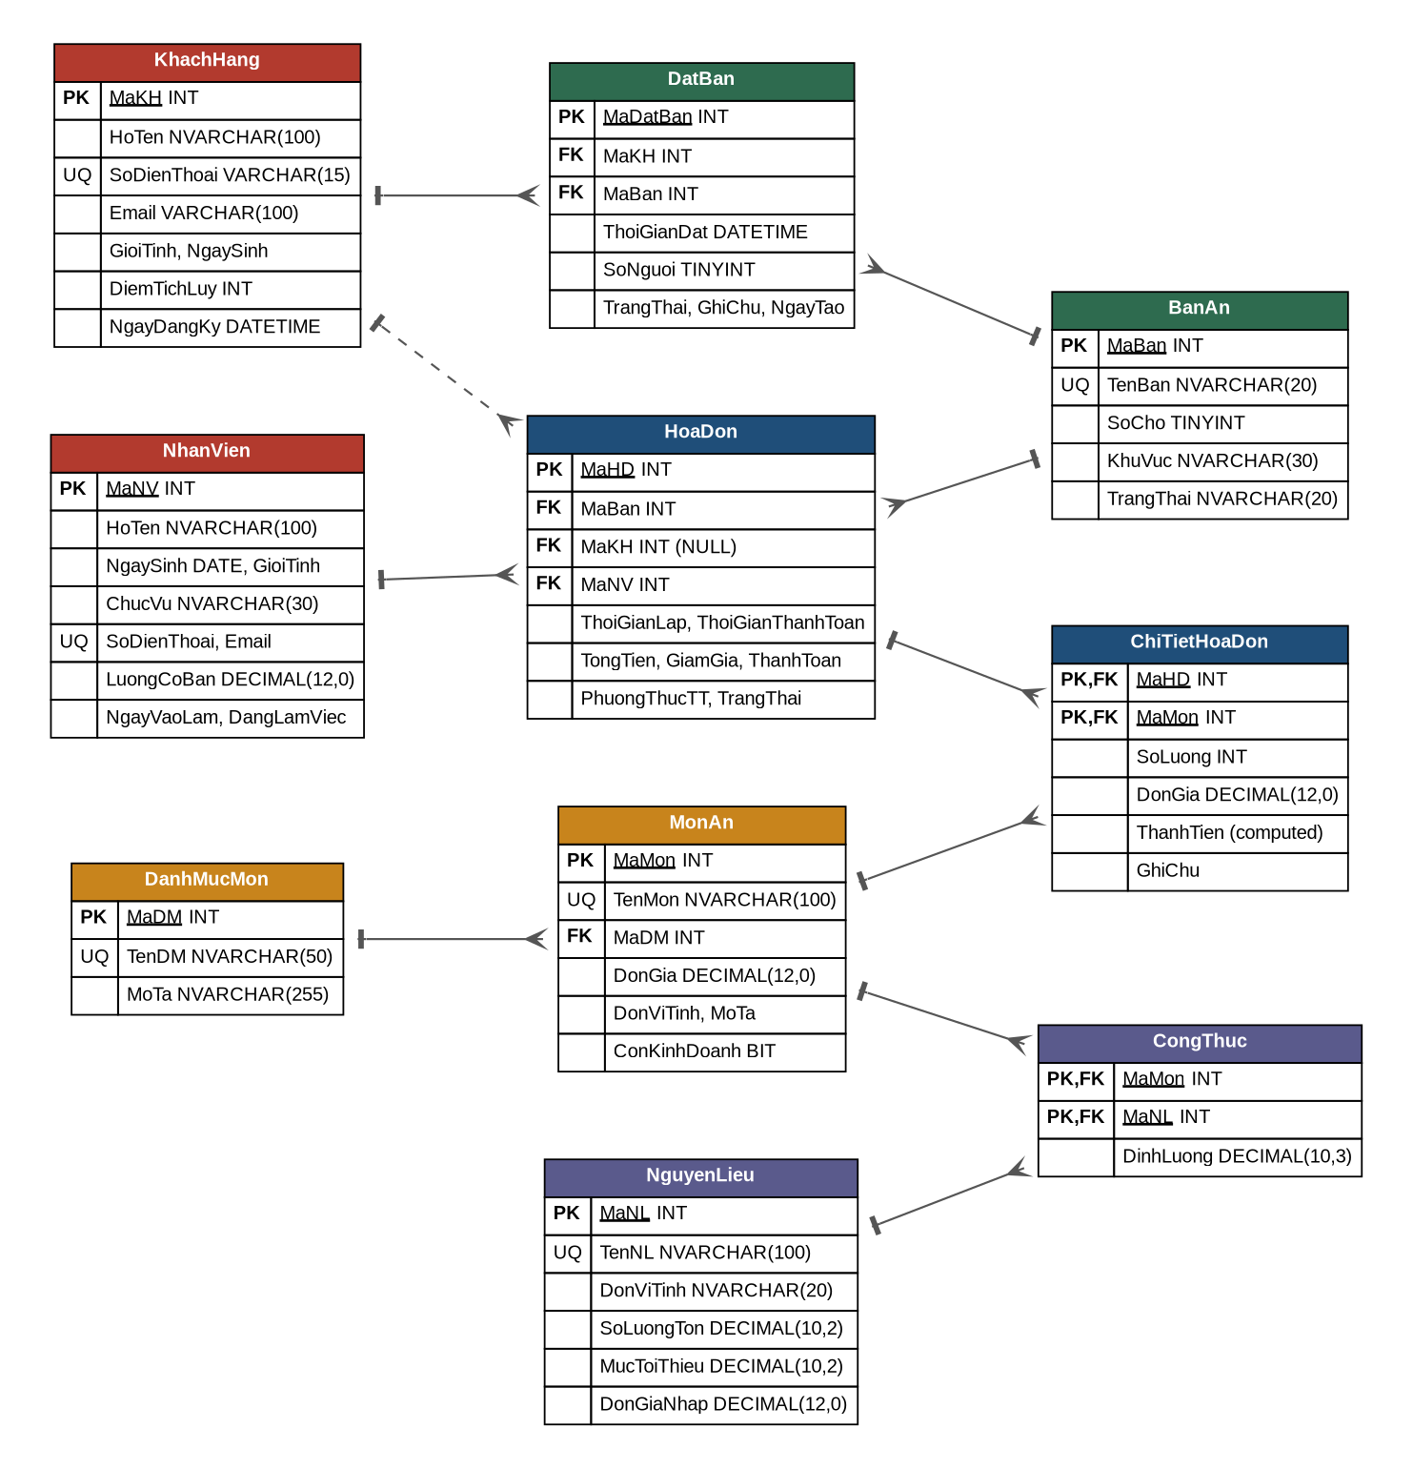
Hình 3.1.b. Lược đồ cơ sở dữ liệu quan hệ vật lý chi tiết (Crow's Foot Notation)
• Phân nhóm nghiệp vụ theo màu sắc: Đỏ – Con người & Khách hàng (KhachHang, NhanVien); Xanh lá – Bàn ăn & Đặt bàn (BanAn, DatBan); Vàng – Thực đơn (MonAn, DanhMucMon); Tím – Kho bãi (NguyenLieu); Xanh dương – Doanh thu & Hóa đơn (HoaDon, ChiTietHoaDon); Xám – Kiểm toán (NhatKyHoaDon).
• Chuẩn hóa quan hệ nhiều–nhiều: Hai quan hệ nhiều–nhiều (MonAn–HoaDon và MonAn–NguyenLieu) được phân rã thành hai bảng liên kết ChiTietHoaDon và CongThuc với khóa chính phức hợp. Quan hệ KhachHang–HoaDon vẽ nét đứt vì MaKH trong HoaDon cho phép NULL (phục vụ khách lẻ vãng lai).

3.2. Chuẩn hóa dữ liệu
Thiết kế ban đầu nếu gộp hóa đơn và món vào một bảng "HoaDon(MaHD, Ban, Khach, NhanVien, DanhSachMon, SoLuong, DonGia, …)" sẽ vi phạm 1NF vì DanhSachMon là thuộc tính đa trị. Quá trình chuẩn hóa được thực hiện như sau:
- 1NF: tách mỗi món gọi thành một dòng riêng trong ChiTietHoaDon với khóa chính (MaHD, MaMon). Tương tự, công thức món được tách thành CongThuc(MaMon, MaNL, DinhLuong).
- 2NF: trong ChiTietHoaDon, các thuộc tính TenMon, DonViTinh chỉ phụ thuộc vào MaMon (một phần khóa) nên được chuyển về MonAn; ChiTietHoaDon chỉ giữ SoLuong, DonGia (giá tại thời điểm bán – phụ thuộc vào cả MaHD và MaMon) và GhiChu.
- 3NF: loại bỏ phụ thuộc bắc cầu: TenKhach, SoDienThoai phụ thuộc MaKH → tách KhachHang; TenBan, KhuVuc phụ thuộc MaBan → tách BanAn; TenDM phụ thuộc MaDM → tách DanhMucMon. Mọi thuộc tính không khóa đều phụ thuộc trực tiếp và duy nhất vào khóa chính của bảng.
Ngoại lệ có chủ đích: cột HoaDon.TongTien và HoaDon.ThanhToan là dữ liệu dẫn xuất từ ChiTietHoaDon. Nhóm giữ lại (phi chuẩn hóa có kiểm soát) để tăng tốc báo cáo doanh thu; tính nhất quán được bảo đảm bằng trigger trg_ChiTietHoaDon_CapNhatTongTien và stored procedure thanh toán. Cột ChiTietHoaDon.ThanhTien là cột tính toán PERSISTED nên không gây dư thừa logic.

3.3. Từ điển dữ liệu

Bảng KhachHang
Khách hàng thành viên của nhà hàng; dùng để tích điểm, đặt bàn, chăm sóc khách hàng.
Cột | Kiểu dữ liệu | Ràng buộc | Mô tả
MaKH | INT IDENTITY | PK | Mã khách hàng
HoTen | NVARCHAR(100) | NOT NULL | Họ tên
SoDienThoai | VARCHAR(15) | NOT NULL, UNIQUE, CHECK chỉ chữ số 9–11 ký tự | Số điện thoại — khóa định danh khách
Email | VARCHAR(100) | CHECK định dạng email | Email (có thể NULL)
GioiTinh | NVARCHAR(5) | CHECK IN (Nam, Nữ, Khác) | Giới tính
NgaySinh | DATE |  | Ngày sinh
DiemTichLuy | INT | NOT NULL, DEFAULT 0, CHECK ≥ 0 | Điểm thành viên (1 điểm / 10.000đ)
NgayDangKy | DATETIME | NOT NULL, DEFAULT GETDATE() | Ngày đăng ký thành viên

Bảng NhanVien
Nhân sự của nhà hàng. Chỉ nhân viên đang làm việc mới được lập hóa đơn.
Cột | Kiểu dữ liệu | Ràng buộc | Mô tả
MaNV | INT IDENTITY | PK | Mã nhân viên
HoTen | NVARCHAR(100) | NOT NULL | Họ tên
NgaySinh | DATE | NOT NULL, CHECK ≥ 18 tuổi khi vào làm | Ngày sinh
GioiTinh | NVARCHAR(5) | NOT NULL, CHECK | Giới tính
ChucVu | NVARCHAR(30) | NOT NULL, CHECK IN (Quản lý, Thu ngân, Phục vụ, Đầu bếp, Phụ bếp, Bảo vệ) | Chức vụ
SoDienThoai | VARCHAR(15) | NOT NULL, UNIQUE | Số điện thoại
Email | VARCHAR(100) | UNIQUE | Email công việc
LuongCoBan | DECIMAL(12,0) | NOT NULL, CHECK ≥ 4.000.000 | Lương cơ bản
NgayVaoLam | DATE | NOT NULL, DEFAULT GETDATE() | Ngày vào làm
DangLamViec | BIT | NOT NULL, DEFAULT 1 | 1 = đang làm, 0 = đã nghỉ

Bảng BanAn
Danh sách bàn theo khu vực, trạng thái bàn được hệ thống tự cập nhật khi mở/đóng hóa đơn.
Cột | Kiểu dữ liệu | Ràng buộc | Mô tả
MaBan | INT IDENTITY | PK | Mã bàn
TenBan | NVARCHAR(20) | NOT NULL, UNIQUE | Tên bàn hiển thị (T1-01…)
SoCho | TINYINT | NOT NULL, CHECK 1–20 | Sức chứa
KhuVuc | NVARCHAR(30) | NOT NULL, CHECK IN (Tầng 1, Tầng 2, Sân vườn, Phòng VIP) | Khu vực
TrangThai | NVARCHAR(20) | NOT NULL, DEFAULT Trống, CHECK IN (Trống, Đang phục vụ, Đã đặt) | Trạng thái hiện tại

Bảng DanhMucMon
Nhóm món ăn (Khai vị, Món chính, Lẩu, Hải sản, Tráng miệng, Đồ uống).
Cột | Kiểu dữ liệu | Ràng buộc | Mô tả
MaDM | INT IDENTITY | PK | Mã danh mục
TenDM | NVARCHAR(50) | NOT NULL, UNIQUE | Tên danh mục
MoTa | NVARCHAR(255) |  | Mô tả

Bảng MonAn
Thực đơn. Giá trong bảng là giá hiện hành; giá lịch sử được lưu tại ChiTietHoaDon.DonGia.
Cột | Kiểu dữ liệu | Ràng buộc | Mô tả
MaMon | INT IDENTITY | PK | Mã món
TenMon | NVARCHAR(100) | NOT NULL, UNIQUE | Tên món
MaDM | INT | NOT NULL, FK → DanhMucMon | Danh mục
DonGia | DECIMAL(12,0) | NOT NULL, CHECK > 0 | Giá bán hiện hành
DonViTinh | NVARCHAR(20) | NOT NULL, DEFAULT Phần | Đơn vị tính
MoTa | NVARCHAR(255) |  | Mô tả
ConKinhDoanh | BIT | NOT NULL, DEFAULT 1 | Còn bán hay đã ngừng

Bảng NguyenLieu
Kho nguyên liệu, có ngưỡng tối thiểu để cảnh báo nhập hàng.
Cột | Kiểu dữ liệu | Ràng buộc | Mô tả
MaNL | INT IDENTITY | PK | Mã nguyên liệu
TenNL | NVARCHAR(100) | NOT NULL, UNIQUE | Tên nguyên liệu
DonViTinh | NVARCHAR(20) | NOT NULL | kg, lít, quả…
SoLuongTon | DECIMAL(10,2) | NOT NULL, DEFAULT 0, CHECK ≥ 0 | Tồn kho hiện tại
MucToiThieu | DECIMAL(10,2) | NOT NULL, DEFAULT 10, CHECK ≥ 0 | Ngưỡng cảnh báo nhập
DonGiaNhap | DECIMAL(12,0) | NOT NULL, CHECK ≥ 0 | Giá nhập gần nhất

Bảng CongThuc
Bảng liên kết nhiều-nhiều Món ăn ↔ Nguyên liệu: định lượng nguyên liệu cho một phần. Là cơ sở để trừ kho tự động khi gọi món.
Cột | Kiểu dữ liệu | Ràng buộc | Mô tả
MaMon | INT | PK, FK → MonAn (ON DELETE CASCADE) | Món
MaNL | INT | PK, FK → NguyenLieu | Nguyên liệu
DinhLuong | DECIMAL(10,3) | NOT NULL, CHECK > 0 | Lượng nguyên liệu cho 1 phần

Bảng DatBan
Lượt đặt bàn trước của khách thành viên.
Cột | Kiểu dữ liệu | Ràng buộc | Mô tả
MaDatBan | INT IDENTITY | PK | Mã đặt bàn
MaKH | INT | NOT NULL, FK → KhachHang | Khách đặt
MaBan | INT | NOT NULL, FK → BanAn | Bàn được đặt
ThoiGianDat | DATETIME | NOT NULL | Thời điểm khách đến
SoNguoi | TINYINT | NOT NULL, CHECK 1–20 | Số người
TrangThai | NVARCHAR(20) | NOT NULL, DEFAULT Chờ xác nhận, CHECK IN (Chờ xác nhận, Đã xác nhận, Đã đến, Đã hủy) | Trạng thái
GhiChu | NVARCHAR(255) |  | Yêu cầu đặc biệt
NgayTao | DATETIME | NOT NULL, DEFAULT GETDATE() | Thời điểm tạo lượt đặt

Bảng HoaDon
Hóa đơn bán hàng theo bàn. Vòng đời: Đang phục vụ → Đã thanh toán / Đã hủy.
Cột | Kiểu dữ liệu | Ràng buộc | Mô tả
MaHD | INT IDENTITY | PK | Mã hóa đơn
MaBan | INT | NOT NULL, FK → BanAn | Bàn phục vụ
MaKH | INT | NULL, FK → KhachHang | Khách thành viên (NULL = khách lẻ)
MaNV | INT | NOT NULL, FK → NhanVien | Nhân viên lập
ThoiGianLap | DATETIME | NOT NULL, DEFAULT GETDATE() | Giờ mở hóa đơn
ThoiGianThanhToan | DATETIME | CHECK ≥ ThoiGianLap | Giờ thanh toán
TongTien | DECIMAL(14,0) | NOT NULL, DEFAULT 0, CHECK ≥ 0 | Tổng tiền hàng trước giảm
GiamGia | DECIMAL(5,2) | NOT NULL, DEFAULT 0, CHECK 0–100 | % giảm giá
ThanhToan | DECIMAL(14,0) | NOT NULL, DEFAULT 0, CHECK ≥ 0 | Số tiền khách trả
PhuongThucTT | NVARCHAR(20) | CHECK IN (Tiền mặt, Chuyển khoản, Thẻ) | Phương thức thanh toán
TrangThai | NVARCHAR(20) | NOT NULL, DEFAULT Đang phục vụ, CHECK IN (Đang phục vụ, Đã thanh toán, Đã hủy) | Trạng thái
GhiChu | NVARCHAR(255) |  | Ghi chú / lý do hủy

Bảng ChiTietHoaDon
Các dòng món của hóa đơn (quan hệ nhiều-nhiều Hóa đơn ↔ Món ăn kèm thuộc tính).
Cột | Kiểu dữ liệu | Ràng buộc | Mô tả
MaHD | INT | PK, FK → HoaDon (ON DELETE CASCADE) | Hóa đơn
MaMon | INT | PK, FK → MonAn | Món
SoLuong | INT | NOT NULL, CHECK > 0 | Số lượng
DonGia | DECIMAL(12,0) | NOT NULL, CHECK ≥ 0 | Giá tại thời điểm bán (lưu lịch sử giá)
ThanhTien | AS SoLuong*DonGia PERSISTED | Cột tính toán | Thành tiền
GhiChu | NVARCHAR(255) |  | Yêu cầu chế biến

Ngoài ra còn bảng NhatKyHoaDon (log) ghi lại mọi thao tác mở/thêm món/thanh toán/hủy hóa đơn kèm người thực hiện (SUSER_SNAME()) và thời gian; bảng này không tính vào số bảng chính.

IV. RÀNG BUỘC TOÀN VẸN
Mọi ràng buộc đều được đặt tên tường minh theo quy ước PK_, FK_, UQ_, CK_, DF_ + TênBảng + TênCột để dễ tra cứu khi SQL Server báo lỗi. Bảng dưới đây tổng hợp theo từng loại:
Loại | Số lượng | Ví dụ tiêu biểu | Ý nghĩa nghiệp vụ
PRIMARY KEY | 11 | PK_ChiTietHoaDon (MaHD, MaMon) | Khóa chính tổ hợp: một món chỉ xuất hiện một dòng trong một hóa đơn (gọi thêm thì cộng dồn)
FOREIGN KEY | 10 | FK_ChiTietHoaDon_HoaDon … ON DELETE CASCADE | Xóa hóa đơn thì xóa chi tiết; FK khác dùng NO ACTION để không xóa nhầm dữ liệu gốc
UNIQUE | 8 (6 Unique + 2 Filtered) | UQ_KhachHang_SoDienThoai, UQ_BanAn_TenBan | Không trùng số điện thoại, tên bàn, tên món, tên danh mục, tên nguyên liệu
NOT NULL | 59 cột | HoaDon.MaNV NOT NULL, HoaDon.MaKH NULL | Phân biệt bắt buộc (nhân viên lập) và tùy chọn (khách lẻ)
DEFAULT | 18 | DF_HoaDon_TrangThai = N'Đang phục vụ', DF_KhachHang_NgayDangKy = GETDATE() (khai báo ở mức cột) | Giảm lỗi nhập liệu, tự ghi thời điểm
CHECK | 27 | CK_HoaDon_GiamGia BETWEEN 0 AND 100; CK_KhachHang_SDT NOT LIKE '%[^0-9]%'; CK_HoaDon_ThoiGian (mức bảng) | Miền giá trị, định dạng, ràng buộc liên cột

4.1. Ví dụ khai báo ràng buộc – bảng HoaDon
CREATE TABLE dbo.HoaDon (
MaHD INT IDENTITY(1,1) NOT NULL,
MaBan INT NOT NULL,
MaKH INT NULL, -- khách lẻ có thể không có tài khoản
MaNV INT NOT NULL,
ThoiGianLap DATETIME NOT NULL CONSTRAINT DF_HoaDon_ThoiGianLap DEFAULT GETDATE(),
ThoiGianThanhToan DATETIME NULL,
TongTien DECIMAL(14,0) NOT NULL CONSTRAINT DF_HoaDon_TongTien DEFAULT 0, -- tổng trước giảm giá
GiamGia DECIMAL(5,2) NOT NULL CONSTRAINT DF_HoaDon_GiamGia DEFAULT 0, -- % giảm giá
ThanhToan DECIMAL(14,0) NOT NULL CONSTRAINT DF_HoaDon_ThanhToan DEFAULT 0, -- số tiền khách trả
PhuongThucTT NVARCHAR(20) NULL,
TrangThai NVARCHAR(20) NOT NULL CONSTRAINT DF_HoaDon_TrangThai DEFAULT N'Đang phục vụ',
GhiChu NVARCHAR(255) NULL,
CONSTRAINT PK_HoaDon PRIMARY KEY (MaHD),
CONSTRAINT FK_HoaDon_BanAn FOREIGN KEY (MaBan) REFERENCES dbo.BanAn(MaBan),
CONSTRAINT FK_HoaDon_KhachHang FOREIGN KEY (MaKH) REFERENCES dbo.KhachHang(MaKH),
CONSTRAINT FK_HoaDon_NhanVien FOREIGN KEY (MaNV) REFERENCES dbo.NhanVien(MaNV),
CONSTRAINT CK_HoaDon_TongTien CHECK (TongTien >= 0),
CONSTRAINT CK_HoaDon_GiamGia CHECK (GiamGia BETWEEN 0 AND 100),
CONSTRAINT CK_HoaDon_ThanhToan CHECK (ThanhToan >= 0),
CONSTRAINT CK_HoaDon_PhuongThucTT CHECK (PhuongThucTT IS NULL OR PhuongThucTT IN (N'Tiền mặt', N'Chuyển khoản', N'Thẻ')),
CONSTRAINT CK_HoaDon_TrangThai CHECK (TrangThai IN (N'Đang phục vụ', N'Đã thanh toán', N'Đã hủy')),
CONSTRAINT CK_HoaDon_ThoiGian CHECK (ThoiGianThanhToan IS NULL OR ThoiGianThanhToan >= ThoiGianLap)
);

4.2. Ràng buộc mức bảng và ràng buộc liên cột
Ràng buộc CK_HoaDon_ThoiGian (ThoiGianThanhToan IS NULL OR ThoiGianThanhToan >= ThoiGianLap) liên quan hai cột nên được khai báo ở mức bảng. Ràng buộc CK_NhanVien_TuoiLaoDong dùng DATEADD để xác định ngày nhân viên đủ 18 tuổi dựa trên NgaySinh,sau đó so sánh với NgayVaoLam để bảo đảm nhân viên đủ 18 tuổi. Các ràng buộc nghiệp vụ phức tạp hơn (một bàn một hóa đơn mở, đủ tồn kho, không sửa hóa đơn đã thanh toán) không thể biểu diễn bằng CHECK nên được cài đặt bằng stored procedure và trigger (mục 7).

V. DỮ LIỆU MẪU
Dữ liệu danh mục nền (Thực đơn 40 món, 24 bàn ăn, 26 nguyên liệu, 15 nhân viên, 68 công thức) được nhập chuẩn xác với tiền tố N'...' để lưu đúng tiếng Việt Unicode. Nhằm phục vụ bài toán kiểm thử truy vấn phức tạp, tổng hợp doanh thu nhiều năm và đánh giá hiệu năng chỉ mục (Index Tuning) trên dữ liệu lớn, nhóm đã nâng cấp toàn diện tập dữ liệu mẫu: phát triển script chuyên sâu sql/02_InsertData_3000_2020_2025.sql kết hợp công cụ sinh tự động scripts/generate_sample_data.js. Tập dữ liệu mới sở hữu các đặc tính nghiệp vụ chân thực:
Bảng | Số bản ghi | Cách tạo
KhachHang | 100 | Thủ công + Sinh tự động synthetic (chuẩn hóa SĐT, Email, Giới tính, Điểm tích lũy)
NhanVien | 15 | Thủ công (đủ Quản lý, Thu ngân, Bếp trưởng, Phụ bếp, Phục vụ)
BanAn | 24 | Thủ công (chia 4 khu vực: Tầng 1, Tầng 2, Phòng VIP, Sân vườn; 2 - 16 chỗ)
DanhMucMon | 6 | Thủ công (Khai vị, Món chính, Hải sản, Lẩu, Tráng miệng, Đồ uống)
MonAn | 40 | Thủ công (ẩm thực thuần Việt, đơn giá từ 20.000đ đến 450.000đ)
NguyenLieu | 26 | Thủ công (Cua thịt tồn kho 15kg, thịt bò, gà ta... kèm định mức an toàn)
CongThuc | 68 | Thủ công (định lượng nguyên vật liệu Bill of Materials cho từng món)
DatBan | 450 | Phân bố thực tế 2020 – 2026 (394 Đã đến, 56 Đã hủy; chống trùng lịch ±120 phút)
HoaDon | 3.006 | 3.006 HĐ (2.873 Đã thanh toán, 127 Đã hủy, 6 Đang phục vụ; 2020–2026)
ChiTietHoaDon | 15.775 | Phân bổ 3–7 món/hóa đơn, khớp 100% định lượng tồn kho (doanh thu > 2,13 tỷ VNĐ)
NhatKyHoaDon | Bảng Audit Log | Ghi nhật ký kiểm toán thời gian thực khi thực thi các Stored Procedure, 0 bản ghi mồ côi

5.1. Đoạn script sinh dữ liệu 3.006 hóa đơn giai đoạn 2020 – 2026
-- TRÍCH ĐOẠN SCRIPT BỔ SUNG 3,006 HÓA ĐƠN MẪU & CHI TIẾT (2020 - 2026)
-- Trải dài từ năm 2020 -> 2026, bảo đảm 100% nhất quán tài chính và định lượng kho
-- 1. Bảng tạm chứa thông tin 3,000 hóa đơn phân bổ theo mùa vụ và giờ cao điểm
CREATE TABLE #TempHD (
TempID INT IDENTITY(1,1), MaBan INT, MaKH INT, MaNV INT,
ThoiGianLap DATETIME, ThoiGianThanhToan DATETIME,
GiamGia DECIMAL(5,2), PhuongThucTT NVARCHAR(20), TrangThai NVARCHAR(20)
);
-- Sinh 3,000 hóa đơn: 2.873 Đã thanh toán, 127 Đã hủy; nạp thêm 6 hóa đơn Đang phục vụ.
-- Nạp vào bảng chính dbo.HoaDon và sinh 15,775 dòng chi tiết món ăn (ChiTietHoaDon).
-- 2. Cập nhật đồng bộ Tổng tiền, Thanh toán và Điểm tích lũy (Khớp 100% công thức)
UPDATE h
SET TongTien = ISNULL(ct.Tong, 0),
ThanhToan = CASE WHEN h.TrangThai = N'Đã thanh toán'
THEN ROUND(ISNULL(ct.Tong, 0) * (1 - h.GiamGia / 100.0), 0)
ELSE 0 END
FROM dbo.HoaDon h
JOIN (
SELECT MaHD, SUM(ThanhTien) AS Tong
FROM dbo.ChiTietHoaDon
GROUP BY MaHD
) ct ON ct.MaHD = h.MaHD;
-- Đồng bộ điểm thưởng thành viên: 10,000đ = 1 điểm (dùng FLOOR tránh làm tròn lệch)
UPDATE k
SET DiemTichLuy = ISNULL(t.Diem, 0)
FROM dbo.KhachHang k
LEFT JOIN (
SELECT MaKH, SUM(CAST(FLOOR(ThanhToan / 10000.0) AS INT)) AS Diem
FROM dbo.HoaDon
WHERE TrangThai = N'Đã thanh toán' AND MaKH IS NOT NULL
GROUP BY MaKH
) t ON t.MaKH = k.MaKH;
-- Báo cáo thống kê phân bổ dữ liệu 3,006 hóa đơn theo năm:
SELECT YEAR(ThoiGianLap) AS [Năm], COUNT(*) AS [Tổng HĐ],
SUM(CASE WHEN TrangThai = N'Đã thanh toán' THEN 1 ELSE 0 END) AS [Đã Thanh Toán],
SUM(CASE WHEN TrangThai = N'Đã hủy' THEN 1 ELSE 0 END) AS [Đã Hủy],
FORMAT(SUM(ThanhToan), 'N0') + ' đ' AS [Doanh Thu]
FROM dbo.HoaDon
GROUP BY YEAR(ThoiGianLap)
ORDER BY [Năm];

5.2. Kiểm toán chất lượng và tính nhất quán dữ liệu (Data Quality & Consistency Audit)
Nhóm đã tiến hành một chiến dịch kiểm toán chuyên sâu toàn diện trên toàn bộ 19.453 bản ghi của cơ sở dữ liệu bằng các script kiểm tra tự động (Data Profiling & Cross-Table Reconciliation), bảo đảm các tiêu chuẩn khắt khe về độ tin cậy:
• Kiểm toán tài chính (Financial Consistency - 100% Khớp): Kiểm toán tự động toàn bộ 3.006 hóa đơn bảo đảm không có bất kỳ sai lệch nào giữa dữ liệu tổng hợp và chi tiết: TongTien = SUM(ChiTietHoaDon.ThanhTien) và ThanhToan = CASE WHEN TrangThai = N'Đã thanh toán' THEN ROUND(TongTien * (1 - GiamGia/100.0), 0) ELSE 0 END.
• Kiểm toán điểm thưởng & thăng hạng thành viên: 100% điểm tích lũy của khách hàng khớp chính xác công thức quy đổi DiemTichLuy = FLOOR(ThanhToan / 10000) từ các hóa đơn thanh toán thành công, đồng bộ với thứ hạng thành viên (Đồng, Bạc, Vàng, Kim Cương).
• Kiểm toán dòng thời gian (Temporal Integrity): 100% bản ghi thỏa mãn điều kiện ThoiGianThanhToan >= ThoiGianLap, thời gian lập hóa đơn nằm đúng trong khung giờ mở cửa của nhà hàng (10h00 – 22h00) và không phát sinh hóa đơn trong tương lai.
• Kiểm toán trạng thái bàn & kho hàng: Trạng thái bàn ăn ở mức 'Đang phục vụ' luôn khớp chính xác với sự tồn tại của hóa đơn mở tại bàn đó; lượng tồn kho nguyên liệu được khấu trừ theo đúng công thức chế biến của các món đã bán.

VI. TRUY VẤN NGHIỆP VỤ
File 05_Queries.sql gồm 16 truy vấn bao phủ toàn bộ yêu cầu: SELECT *, INNER/LEFT/RIGHT/FULL JOIN, GROUP BY + HAVING, subquery vô hướng và dạng bảng (IN/EXISTS), UNION/INTERSECT/EXCEPT, LIKE, BETWEEN, TOP n, TOP PERCENT, CASE và hàm cửa sổ RANK().
# | Yêu cầu nghiệp vụ | Kỹ thuật SQL
Q1 | Danh sách bàn khu Sân vườn theo số chỗ | SELECT *, WHERE, ORDER BY
Q2 | Thực đơn giá 50.000–150.000đ | INNER JOIN, BETWEEN
Q3 | Khách đăng ký nhưng chưa có hóa đơn | LEFT JOIN … IS NULL
Q4 | Món chưa từng bán | RIGHT JOIN
Q5 | Đối chiếu bàn – đặt bàn hôm nay | FULL OUTER JOIN, derived table
Q6 | Nhân viên doanh thu > 10 triệu/30 ngày | GROUP BY, HAVING
Q7 | Món giá cao hơn trung bình | Subquery vô hướng
Q8 | Khách có ≥ 3 hóa đơn và từng đặt bàn | Subquery IN + EXISTS, function
Q9 | Danh bạ khách hàng + nhân viên | UNION
Q10 | Khách vừa đặt bàn vừa thanh toán | INTERSECT
Q11 | Món đang bán nhưng ế 30 ngày | EXCEPT
Q12 | Tìm món có "gà", khách họ Nguyễn | LIKE, UNION ALL
Q13 | Top 5 món bán chạy 90 ngày | TOP n, hàm bảng fn_MonBanChay
Q14 | 10% hóa đơn giá trị cao nhất kèm VAT | TOP PERCENT, scalar function
Q15 | Doanh thu theo khu vực & khung giờ | GROUP BY nhiều cấp, CASE, RANK() OVER
Q16 | Khách thân thiết, kho sắp hết, doanh thu 7 ngày | Truy vấn trên VIEW

6.1. Một số truy vấn tiêu biểu
Q6 – GROUP BY / HAVING:
-- Q6. GROUP BY + HAVING: Thống kê nhân viên đạt doanh số trên 50 triệu trong năm 2025
SELECT n.MaNV, n.HoTen, n.ChucVu,
COUNT(h.MaHD) AS SoHoaDon,
SUM(h.ThanhToan) AS DoanhThu
FROM dbo.HoaDon h
JOIN dbo.NhanVien n ON n.MaNV = h.MaNV
WHERE h.TrangThai = N'Đã thanh toán'
AND h.ThoiGianThanhToan >= '2025-01-01'
AND h.ThoiGianThanhToan < '2026-01-01'
GROUP BY n.MaNV, n.HoTen, n.ChucVu
HAVING SUM(h.ThanhToan) > 50000000
ORDER BY DoanhThu DESC;
Q7 – Subquery vô hướng; Q8 – Subquery dạng bảng với IN và EXISTS:
-- Q7. Subquery vô hướng (scalar): Món có giá cao hơn giá trung bình của toàn thực đơn
SELECT TenMon, DonGia,
(SELECT AVG(DonGia) FROM dbo.MonAn WHERE ConKinhDoanh = 1) AS GiaTrungBinh
FROM dbo.MonAn
WHERE DonGia > (SELECT AVG(DonGia) FROM dbo.MonAn WHERE ConKinhDoanh = 1)
ORDER BY DonGia DESC;

-- Q8. Subquery dạng bảng (IN / EXISTS): Khách hàng có từ 3 hóa đơn đã thanh toán trở lên
SELECT k.MaKH, k.HoTen, k.DiemTichLuy, dbo.fn_XepHangKhachHang(k.DiemTichLuy) AS Hang
FROM dbo.KhachHang k
WHERE k.MaKH IN (SELECT MaKH FROM dbo.HoaDon
WHERE TrangThai = N'Đã thanh toán' AND MaKH IS NOT NULL
GROUP BY MaKH HAVING COUNT(*) >= 3)
AND EXISTS (SELECT 1 FROM dbo.DatBan d WHERE d.MaKH = k.MaKH)
ORDER BY k.DiemTichLuy DESC;
Q9/Q10/Q11 – Toán tử tập hợp UNION, INTERSECT, EXCEPT:
-- Q9. UNION: Danh bạ liên hệ gộp khách hàng và nhân viên
SELECT N'Khách hàng' AS Loai, HoTen, SoDienThoai, Email FROM dbo.KhachHang
UNION
SELECT N'Nhân viên', HoTen, SoDienThoai, Email FROM dbo.NhanVien WHERE DangLamViec = 1
ORDER BY Loai, HoTen;

-- Q10.WITH KhachHangThoaMan AS (
SELECT MaKH FROM dbo.DatBan
INTERSECT
SELECT MaKH FROM dbo.HoaDon WHERE TrangThai = N'Đã thanh toán';

-- Q11. EXCEPT: Món đang kinh doanh nhưng không bán được trong 30 ngày qua
SELECT MaMon, TenMon FROM dbo.MonAn WHERE ConKinhDoanh = 1
EXCEPT
SELECT m.MaMon, m.TenMon
FROM dbo.MonAn m
JOIN dbo.ChiTietHoaDon ct ON ct.MaMon = m.MaMon
JOIN dbo.HoaDon h ON h.MaHD = ct.MaHD
WHERE h.TrangThai = N'Đã thanh toán' AND h.ThoiGianThanhToan >= DATEADD(DAY, -30, GETDATE());
Q14 – TOP PERCENT kết hợp function; Q15 – GROUP BY nhiều cấp với RANK():
-- Q14. TOP PERCENT: 10% hóa đơn có giá trị cao nhất, kèm thuế VAT 8% tính bằng function
SELECT TOP 10 PERCENT h.MaHD, h.ThoiGianThanhToan, b.TenBan, h.TongTien, h.GiamGia, h.ThanhToan,
dbo.fn_TinhThueVAT(h.ThanhToan, DEFAULT) AS ThueVAT,
h.ThanhToan + dbo.fn_TinhThueVAT(h.ThanhToan, DEFAULT) AS TongCongSauThue
FROM dbo.HoaDon h JOIN dbo.BanAn b ON b.MaBan = h.MaBan
WHERE h.TrangThai = N'Đã thanh toán'
ORDER BY h.ThanhToan DESC;

-- Q15. GROUP BY nhiều cấp + CASE + hàm cửa sổ: Doanh thu theo khu vực & khung giờ, xếp hạng khu vực
SELECT b.KhuVuc,
CASE WHEN DATEPART(HOUR, h.ThoiGianLap) < 14 THEN N'Trưa (10h-14h)'
WHEN DATEPART(HOUR, h.ThoiGianLap) < 17 THEN N'Chiều (14h-17h)'
ELSE N'Tối (17h-22h)' END AS KhungGio,
COUNT(*) AS SoHoaDon,
SUM(h.ThanhToan) AS DoanhThu,
RANK() OVER (PARTITION BY b.KhuVuc ORDER BY SUM(h.ThanhToan) DESC) AS XepHangTrongKhu
FROM dbo.HoaDon h JOIN dbo.BanAn b ON b.MaBan = h.MaBan
WHERE h.TrangThai = N'Đã thanh toán'
GROUP BY b.KhuVuc,
CASE WHEN DATEPART(HOUR, h.ThoiGianLap) < 14 THEN N'Trưa (10h-14h)'
WHEN DATEPART(HOUR, h.ThoiGianLap) < 17 THEN N'Chiều (14h-17h)'
ELSE N'Tối (17h-22h)' END
ORDER BY b.KhuVuc, XepHangTrongKhu;

6.2. Kết quả thực thi minh họa trên SQL Server Management Studio
Toàn bộ 16 truy vấn đã được thực thi và kiểm chứng tính đúng đắn trực tiếp trên hệ quản trị Microsoft SQL Server đối với cơ sở dữ liệu QuanLyNhaHang. Dưới đây là ảnh chụp màn hình khung kết quả (Results Grid) của một số truy vấn tiêu biểu đại diện cho các kỹ thuật JOIN phức hợp, Subquery lồng nhau, Window Functions và tổng hợp dữ liệu qua View:
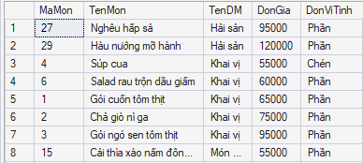
Hình 6.1. Kết quả thực thi truy vấn Q2 (INNER JOIN & BETWEEN - Lọc thực đơn theo tầm giá)
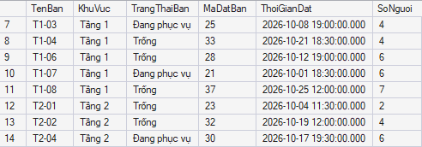
Hình 6.2. Kết quả thực thi truy vấn Q5 (FULL OUTER JOIN - Đối chiếu danh sách bàn và lịch đặt bàn)
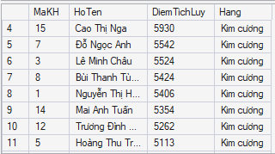
Hình 6.3. Kết quả thực thi truy vấn Q8 (Subquery lồng IN + EXISTS - Lọc khách VIP thân thiết)
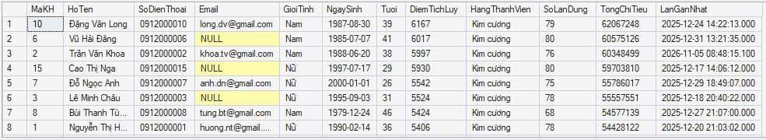
Hình 6.4. Kết quả thực thi truy vấn Q14 (TOP 10 PERCENT kết hợp UDF tính thuế VAT 8%)
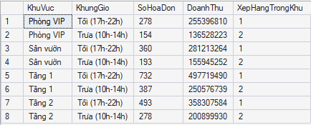
Hình 6.5. Kết quả thực thi truy vấn Q15 (GROUP BY đa cấp, biểu thức CASE và hàm cửa sổ RANK OVER)
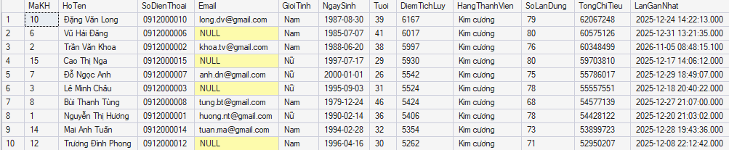
Hình 6.6. Kết quả truy vấn dữ liệu khách hàng thân thiết từ View vw_KhachHangThanThiet

VII. VIEW, FUNCTION, STORED PROCEDURE VÀ TRIGGER

7.1. Khung nhìn (VIEW)
View | Mục đích | Dùng ở đâu
vw_ThucDon | Món đang kinh doanh kèm tên danh mục | Màn hình gọi món, trang Thực đơn
vw_MonDangKinhDoanh | View cập nhật được, WITH CHECK OPTION: chặn chèn/sửa thành món ngừng bán | Minh họa CHECK OPTION
vw_TinhTrangBan | Mỗi bàn kèm hóa đơn đang mở, số phút khách ngồi, tên khách, nhân viên | Sơ đồ bàn trên web
vw_ChiTietHoaDonDayDu | Dòng hóa đơn đầy đủ tên món, bàn, khách, nhân viên | In hóa đơn
vw_DoanhThuTheoNgay | Số hóa đơn, tiền hàng, giảm giá, doanh thu, trung bình theo ngày | Biểu đồ 14 ngày
vw_NguyenLieuSapHet | Nguyên liệu dưới mức tối thiểu, số cần nhập, chi phí dự kiến | Cảnh báo kho
vw_KhachHangThanThiet | Tuổi, hạng, số lần, tổng chi tiêu, lần gần nhất (gọi 2 function) | Trang Khách hàng
vw_DatBanSapToi | Lượt đặt còn hiệu lực từ hôm nay | Tổng quan, Đặt bàn
-- 3.2 View cập nhật được: chỉ cho phép thao tác trên món đang kinh doanh
CREATE VIEW dbo.vw_MonDangKinhDoanh
AS
SELECT MaMon, TenMon, MaDM, DonGia, DonViTinh, MoTa, ConKinhDoanh
FROM dbo.MonAn
WHERE ConKinhDoanh = 1
WITH CHECK OPTION;
GO

-- 3.3 Tình trạng bàn hiện tại kèm hóa đơn đang mở (sơ đồ bàn)
CREATE VIEW dbo.vw_TinhTrangBan
AS
SELECT b.MaBan, b.TenBan, b.KhuVuc, b.SoCho, b.TrangThai,
h.MaHD, h.ThoiGianLap, h.TongTien,
DATEDIFF(MINUTE, h.ThoiGianLap, GETDATE()) AS SoPhutDaNgoi,
k.HoTen AS TenKhach, n.HoTen AS NhanVienPhucVu
FROM dbo.BanAn b
LEFT JOIN dbo.HoaDon h ON h.MaBan = b.MaBan AND h.TrangThai = N'Đang phục vụ'
LEFT JOIN dbo.KhachHang k ON k.MaKH = h.MaKH
LEFT JOIN dbo.NhanVien n ON n.MaNV = h.MaNV;
GO

7.2. Hàm người dùng (FUNCTION)
Function | Loại | Tham số → Kết quả | Mô tả
fn_TinhTuoi | Scalar | NgaySinh → INT | Tuổi chính xác (trừ 1 nếu chưa tới sinh nhật trong năm)
fn_TinhTienPhaiTra | Scalar | MaHD → DECIMAL | Tổng chi tiết × (1 − GiamGia%)
fn_TinhThueVAT | Scalar | SoTien, TyLe=8 → DECIMAL | Tổng phụ thuế VAT, tham số mặc định
fn_XepHangKhachHang | Scalar | Diem → NVARCHAR | Đồng / Bạc / Vàng / Kim cương
fn_MonBanChay | Inline TVF | TuNgay, DenNgay → bảng | Số lượng & doanh thu từng món trong khoảng ngày
fn_BanTrongTrongKhungGio | Scalar | MaBan, ThoiGian → BIT | Kiểm tra trùng lịch đặt ±2 giờ
-- 2.1 Tính tuổi từ ngày sinh (scalar)
CREATE FUNCTION dbo.fn_TinhTuoi (@NgaySinh DATE)
RETURNS INT
AS
BEGIN
IF @NgaySinh IS NULL RETURN NULL;
RETURN DATEDIFF(YEAR, @NgaySinh, GETDATE())
- CASE WHEN DATEADD(YEAR, DATEDIFF(YEAR, @NgaySinh, GETDATE()), @NgaySinh) > GETDATE() THEN 1 ELSE 0 END;
END
GO

-- 2.2 Tính số tiền phải trả của một hóa đơn sau giảm giá (scalar)
CREATE FUNCTION dbo.fn_TinhTienPhaiTra (@MaHD INT)
RETURNS DECIMAL(14,0)
AS
BEGIN
DECLARE @Tong DECIMAL(14,0), @GiamGia DECIMAL(5,2);
SELECT @Tong = ISNULL(SUM(ThanhTien), 0) FROM dbo.ChiTietHoaDon WHERE MaHD = @MaHD;
SELECT @GiamGia = ISNULL(GiamGia, 0) FROM dbo.HoaDon WHERE MaHD = @MaHD;
RETURN ROUND(@Tong * (1 - @GiamGia / 100.0), 0);
END
GO
-- 2.5 Danh sách món bán chạy trong khoảng thời gian (inline table-valued)
CREATE FUNCTION dbo.fn_MonBanChay (@TuNgay DATE, @DenNgay DATE)
RETURNS TABLE
AS
RETURN (
SELECT m.MaMon, m.TenMon, d.TenDM,
SUM(ct.SoLuong) AS TongSoLuong,
SUM(ct.ThanhTien) AS DoanhThu
FROM dbo.ChiTietHoaDon ct
JOIN dbo.HoaDon h ON h.MaHD = ct.MaHD
JOIN dbo.MonAn m ON m.MaMon = ct.MaMon
JOIN dbo.DanhMucMon d ON d.MaDM = m.MaDM
WHERE h.TrangThai = N'Đã thanh toán'
AND CAST(h.ThoiGianThanhToan AS DATE) BETWEEN @TuNgay AND @DenNgay
GROUP BY m.MaMon, m.TenMon, d.TenDM
);
GO

7.3. Thủ tục lưu trữ (STORED PROCEDURE)
Stored procedure | Tham số | Nghiệp vụ & kiểm tra
sp_MoHoaDon | IN MaBan, MaNV, MaKH; OUT MaHD | Khóa UPDLOCK, HOLDLOCK và Filtered Unique Index UQ_HoaDon_BanDangPhucVu chống mở trùng. Chuyển bàn sang Đang phục vụ, khớp lượt đặt thành Đã đến, ghi log
sp_ThemMonVaoHoaDon | IN MaHD, MaMon, SoLuong, GhiChu | HĐ đang phục vụ; món còn bán; đủ tồn kho (báo tên nguyên liệu thiếu). Khóa UPDLOCK, HOLDLOCK, kiểm tra và trừ kho trong cùng 1 transaction. Cộng dồn nếu món đã có
sp_ThanhToanHoaDon | IN MaHD, PhuongThucTT, GiamGia; OUT SoTienPhaiTra | HĐ đang phục vụ; khóa UPDLOCK, HOLDLOCK; kiểm tra @@ROWCOUNT = 0; tính điểm FLOOR(@SoTienPhaiTra / 10000.0); trả bàn linh hoạt theo lịch đặt trong ngày; ghi log
sp_HuyHoaDon | IN MaHD, LyDo | Khóa dòng hóa đơn; hoàn nguyên liệu gộp GROUP BY c.MaNL (loại trừ lỗi hoàn trùng); hủy hóa đơn; giải phóng bàn; ghi log
sp_DatBan | IN MaKH, MaBan, ThoiGianDat, SoNguoi, GhiChu; OUT MaDatBan | Thời gian tương lai; SoNguoi <= SoCho; kiểm tra trùng khung giờ SARGable DATEADD(MINUTE, ±120) với khóa Key-Range
sp_BaoCaoDoanhThuTheoThang | IN Nam; OUT TongDoanhThu | Bảng 12 tháng theo khoảng thời gian SARGable: số HĐ, tiền hàng, giảm giá, doanh thu, TB/HĐ, khách VIP; trả về tổng doanh thu qua OUTPUT
sp_NhapKhoNguyenLieu | IN MaNL, SoLuong, DonGiaNhap | Tăng số lượng tồn kho nguyên liệu, cập nhật đơn giá nhập kho mới nhất trong transaction an toàn
Tất cả thủ tục dùng mẫu BEGIN TRY … BEGIN TRANSACTION … COMMIT … END TRY BEGIN CATCH ROLLBACK; THROW END CATCH để bảo đảm tính nguyên tử: nếu bất kỳ bước nào lỗi (ví dụ trừ kho âm vi phạm CHECK), toàn bộ thao tác được hoàn tác và lỗi được ném lên tầng ứng dụng với mã lỗi riêng (50001–50051).
Mã nguồn sp_ThemMonVaoHoaDon – thủ tục phức tạp nhất:
-- SP2. Thêm món vào hóa đơn + kiểm tra & trừ tồn kho nguyên liệu (Chống Race Condition)
CREATE PROCEDURE dbo.sp_ThemMonVaoHoaDon
@MaHD INT,
@MaMon INT,
@SoLuong INT,
@GhiChu NVARCHAR(255) = NULL
AS
BEGIN
SET NOCOUNT ON;
SET XACT_ABORT ON;
BEGIN TRY
IF @SoLuong IS NULL OR @SoLuong <= 0
THROW 50010, N'Số lượng phải lớn hơn 0.', 1;
BEGIN TRANSACTION;
-- Khóa dòng hóa đơn với UPDLOCK, HOLDLOCK để bảo đảm trạng thái nhất quán
IF NOT EXISTS (SELECT 1 FROM dbo.HoaDon WITH (UPDLOCK, HOLDLOCK)
WHERE MaHD = @MaHD AND TrangThai = N'Đang phục vụ')
THROW 50011, N'Hóa đơn không tồn tại hoặc không ở trạng thái Đang phục vụ.', 1;
DECLARE @DonGia DECIMAL(12,0);
SELECT @DonGia = DonGia FROM dbo.MonAn WITH (UPDLOCK)
WHERE MaMon = @MaMon AND ConKinhDoanh = 1;
IF @DonGia IS NULL
THROW 50012, N'Món ăn không tồn tại hoặc đã ngừng kinh doanh.', 1;
-- Kiểm tra tồn kho có khóa dòng nguyên liệu: báo lỗi cụ thể nếu thiếu
DECLARE @NLThieu NVARCHAR(100);
SELECT TOP 1 @NLThieu = nl.TenNL
FROM dbo.CongThuc c
JOIN dbo.NguyenLieu nl WITH (UPDLOCK, HOLDLOCK) ON nl.MaNL = c.MaNL
WHERE c.MaMon = @MaMon AND nl.SoLuongTon < c.DinhLuong * @SoLuong;
IF @NLThieu IS NOT NULL
BEGIN
DECLARE @Msg NVARCHAR(200) = CONCAT(N'Không đủ nguyên liệu: ', @NLThieu);
THROW 50013, @Msg, 1;
END
-- Món đã có trong hóa đơn thì cộng dồn số lượng
IF EXISTS (SELECT 1 FROM dbo.ChiTietHoaDon WITH (UPDLOCK, HOLDLOCK)
WHERE MaHD = @MaHD AND MaMon = @MaMon)
UPDATE dbo.ChiTietHoaDon
SET SoLuong = SoLuong + @SoLuong,
GhiChu = COALESCE(@GhiChu, GhiChu)
WHERE MaHD = @MaHD AND MaMon = @MaMon;
ELSE
INSERT INTO dbo.ChiTietHoaDon (MaHD, MaMon, SoLuong, DonGia, GhiChu)
VALUES (@MaHD, @MaMon, @SoLuong, @DonGia, @GhiChu);
-- Trừ tồn kho nguyên liệu theo định lượng công thức (BOM)
UPDATE nl
SET SoLuongTon = nl.SoLuongTon - c.DinhLuong * @SoLuong
FROM dbo.NguyenLieu nl
JOIN dbo.CongThuc c ON c.MaNL = nl.MaNL
WHERE c.MaMon = @MaMon;
INSERT INTO dbo.NhatKyHoaDon (MaHD, HanhDong, NoiDung)
VALUES (@MaHD, N'Thêm món', CONCAT(N'Món ', @MaMon, N' x', @SoLuong));
COMMIT TRANSACTION;
END TRY
BEGIN CATCH
IF @@TRANCOUNT > 0 ROLLBACK TRANSACTION;
THROW;
END CATCH
END
GO
Mã nguồn sp_ThanhToanHoaDon:
-- SP3. Thanh toán hóa đơn: áp dụng giảm giá, tích điểm, giải phóng bàn (Chống Race Condition)
CREATE PROCEDURE dbo.sp_ThanhToanHoaDon
@MaHD INT,
@PhuongThucTT NVARCHAR(20),
@GiamGia DECIMAL(5,2) = 0,
@SoTienPhaiTra DECIMAL(14,0) OUTPUT
AS
BEGIN
SET NOCOUNT ON;
SET XACT_ABORT ON;
BEGIN TRY
IF @GiamGia < 0 OR @GiamGia > 100
THROW 50022, N'Giảm giá phải trong khoảng 0-100%.', 1;
IF @PhuongThucTT IS NULL OR @PhuongThucTT NOT IN (N'Tiền mặt', N'Chuyển khoản', N'Thẻ')
THROW 50023, N'Phương thức thanh toán không hợp lệ.', 1;
BEGIN TRANSACTION;
DECLARE @MaBan INT, @MaKH INT, @TongTien DECIMAL(14,0), @TrangThai NVARCHAR(20);
SELECT @MaBan = MaBan, @MaKH = MaKH, @TongTien = TongTien, @TrangThai = TrangThai
FROM dbo.HoaDon WITH (UPDLOCK, HOLDLOCK)
WHERE MaHD = @MaHD;
IF @TrangThai IS NULL OR @TrangThai <> N'Đang phục vụ'
THROW 50020, N'Hóa đơn không tồn tại hoặc đã được thanh toán/hủy.', 1;
IF NOT EXISTS (SELECT 1 FROM dbo.ChiTietHoaDon WITH (HOLDLOCK) WHERE MaHD = @MaHD)
THROW 50021, N'Hóa đơn chưa có món nào, không thể thanh toán.', 1;
SET @SoTienPhaiTra = ROUND(@TongTien * (1 - @GiamGia / 100.0), 0);
UPDATE dbo.HoaDon
SET TrangThai = N'Đã thanh toán',
ThoiGianThanhToan = GETDATE(),
PhuongThucTT = @PhuongThucTT,
GiamGia = @GiamGia,
ThanhToan = @SoTienPhaiTra
WHERE MaHD = @MaHD AND TrangThai = N'Đang phục vụ';
IF @@ROWCOUNT = 0
THROW 50020, N'Hóa đơn đã được xử lý bởi giao dịch khác.', 1;
-- Khôi phục trạng thái bàn linh hoạt: 'Đã đặt' nếu còn lịch hẹn trong ngày, ngược lại 'Trống'
UPDATE dbo.BanAn
SET TrangThai = CASE
WHEN EXISTS (
SELECT 1 FROM dbo.DatBan d
WHERE d.MaBan = @MaBan
AND d.TrangThai IN (N'Chờ xác nhận', N'Đã xác nhận')
AND d.ThoiGianDat >= CAST(GETDATE() AS DATE)
AND d.ThoiGianDat < DATEADD(DAY, 1, CAST(GETDATE() AS DATE))
) THEN N'Đã đặt'
ELSE N'Trống'
END
WHERE MaBan = @MaBan;
-- Tích lũy điểm hội viên CRM (1 điểm cho mỗi 10.000 VNĐ tiêu dùng - dùng FLOOR)
IF @MaKH IS NOT NULL
UPDATE dbo.KhachHang
SET DiemTichLuy = DiemTichLuy + CAST(FLOOR(@SoTienPhaiTra / 10000.0) AS INT)
WHERE MaKH = @MaKH;
INSERT INTO dbo.NhatKyHoaDon (MaHD, HanhDong, NoiDung)
VALUES (@MaHD, N'Thanh toán', CONCAT(@PhuongThucTT, N' - ', FORMAT(@SoTienPhaiTra, 'N0'), N' đ'));
COMMIT TRANSACTION;
END TRY
BEGIN CATCH
IF @@TRANCOUNT > 0 ROLLBACK TRANSACTION;
THROW;
END CATCH
END
GO

7.4. 3 Trigger kiểm soát toàn vẹn & đồng bộ trạng thái
Trigger | Sự kiện | Tác dụng
trg_ChiTietHoaDon_CapNhatTongTien | AFTER INSERT, UPDATE, DELETE trên ChiTietHoaDon | Tự động tính lại HoaDon.TongTien và ThanhToan cho các hóa đơn bị ảnh hưởng (xử lý theo tập hợp dòng WITH HD AS (SELECT MaHD FROM inserted UNION SELECT MaHD FROM deleted))
trg_ChiTietHoaDon_KhoaHoaDonDaThanhToan | FOR INSERT, UPDATE, DELETE trên ChiTietHoaDon | Chặn tuyệt đối thao tác sửa hoặc xóa món ăn trong các hóa đơn đã được thanh toán hoặc đã bị hủy (THROW 50030 và ROLLBACK TRANSACTION)
Tự động đồng bộ trạng thái BanAn.TrangThai (Đang phục vụ -> Đã đặt -> Trống) khi khách tạo lịch, xác nhận, hủy hoặc nhận bàn trong ngày

VIII. KIỂM THỬ, TRANSACTION VÀ TỐI ƯU

8.1. Kịch bản kiểm thử (06_Test_Demo.sql)
Nhóm | Kịch bản | Kết quả mong đợi
A. Quy trình bán hàng | Mở HĐ bàn 1 → gọi 4 món (gọi thêm bia lần 2) → thanh toán thẻ giảm 10% | Bia cộng dồn thành 3; bàn chuyển Đang phục vụ rồi về Trống; khách được cộng điểm; 4 dòng log
B. Đặt bàn & báo cáo | sp_DatBan (DATEADD tương lai), sp_BaoCaoDoanhThuTheoThang, sp_NhapKho | Trả về mã đặt bàn, bảng doanh thu 12 tháng; tự động dọn lịch demo sau khi chạy (idempotent)
C1–C7. Ràng buộc | CHECK SoCho=0, UNIQUE trùng SĐT, FK danh mục 999, NOT NULL, CHECK giảm 150%, xóa danh mục đang dùng, INSERT qua view CHECK OPTION | Mỗi lệnh bị từ chối, TRY/CATCH in ra thông báo lỗi có tên ràng buộc tường minh
C8–C10. Nghiệp vụ | Thanh toán HĐ đã thanh toán; gọi 100 phần cua (vượt tồn kho 15kg Cua thịt); sửa chi tiết HĐ đã thanh toán | Lỗi 50020, 50013 'Không đủ nguyên liệu: Cua thịt', trigger trg_ChiTietHoaDon_KhoaHoaDonDaThanhToan chặn
D. Transaction | UPDATE tồn kho = 0 rồi ROLLBACK; demo tăng giá đồ uống 5% trong Transaction rồi ROLLBACK | Giá trị tồn kho và đơn giá món ăn được bảo toàn tuyệt đối, kịch bản có thể chạy lại vô hạn lần
E. Hiệu năng | SET STATISTICS IO ON với truy vấn lọc theo ThoiGianLap + TrangThai | Số Logical Reads giảm từ 47 xuống 26 trang nhờ Covering Index IX_HoaDon_ThoiGianLap

8.2. Chỉ mục (INDEX) và đánh giá hiệu năng trên dữ liệu lớn
Khóa chính tự động tạo Clustered Index trên 11 bảng. Nhóm thiết kế bổ sung chính xác 10 chỉ mục phi cụm (gồm 8 Non-Clustered Indexes và 2 Filtered Unique Indexes) cho các cột thường xuyên xuất hiện trong WHERE, JOIN và ORDER BY, kết hợp kỹ thuật Covering Index (mệnh đề INCLUDE) và Filtered Unique Index bảo đảm toàn vẹn ở cấp độ Engine:
Index | Bảng (cột) | Phục vụ truy vấn
IX_HoaDon_ThoiGianLap | HoaDon(ThoiGianLap) INCLUDE(TrangThai, ThanhToan) | Covering Index báo cáo doanh thu ngày/tháng, triệt tiêu Key Lookup
IX_HoaDon_TrangThai | HoaDon(TrangThai, MaBan) | vw_TinhTrangBan – tìm hóa đơn đang mở của bàn tức thì
UQ_HoaDon_BanDangPhucVu | HoaDon(MaBan) WHERE TrangThai = N'Đang phục vụ' | Filtered Unique Index bảo vệ ở mức Engine: 1 bàn chỉ có tối đa 1 hóa đơn đang phục vụ
IX_HoaDon_MaKH | HoaDon(MaKH) | Tối ưu phép JOIN và tra cứu lịch sử tiêu dùng theo khách hàng
IX_HoaDon_MaNV | HoaDon(MaNV) | Tối ưu phép JOIN và thống kê hiệu suất doanh số nhân viên
UQ_NhanVien_Email | NhanVien(Email) WHERE Email IS NOT NULL | Filtered Unique Index cho phép nhiều nhân viên chưa có email nhưng không trùng khi có giá trị
IX_ChiTietHoaDon_MaMon | ChiTietHoaDon(MaMon) INCLUDE(SoLuong, ThanhTien) | Covering Index cho fn_MonBanChay không cần đọc bảng gốc
IX_MonAn_MaDM | MonAn(MaDM) | Tăng tốc lọc thực đơn theo danh mục món ăn trên web
IX_DatBan_ThoiGianDat | DatBan(ThoiGianDat, MaBan) INCLUDE(TrangThai) | Covering Index tối ưu kiểm tra trùng lịch đặt bàn theo khoảng SARGable
IX_KhachHang_HoTen | KhachHang(HoTen) | Tìm kiếm nhanh khách hàng theo họ tên trên thanh search POS
Với tập dữ liệu 3.006 hóa đơn thực tế và 15.775 dòng chi tiết, sự khác biệt giữa việc có và không có chỉ mục thể hiện rõ qua Kế hoạch thực thi (Execution Plan) và thống kê I/O (SET STATISTICS IO ON):

• Tối ưu truy vấn báo cáo doanh thu (Covering Index): Khi chưa có chỉ mục, truy vấn bắt buộc phải quét toàn bộ bảng Clustered Index Scan. Khi có IX_HoaDon_ThoiGianLap kèm INCLUDE (TrangThai, ThanhToan), SQL Server chuyển sang Index Seek trực tiếp trên cây B-Tree. Do là Covering Index, toàn bộ cột lọc và tính toán nằm sẵn tại nút lá, triệt tiêu hoàn toàn thao tác Key Lookup đắt đỏ. Kết quả đo thực tế bằng SET STATISTICS IO ON: Logical Reads giảm từ 47 xuống 26 trang (giảm 44.7%), thời gian phản hồi dưới 1ms.
• Tối ưu hóa kiểm tra trùng lịch đặt bàn (SARGable Range Seek): Thủ tục sp_DatBan và hàm fn_BanTrongTrongKhungGio trước đây dùng ABS(DATEDIFF(MINUTE, ThoiGianDat, @tg)) < 120 buộc SQL Server phải Index Scan toàn bộ index (5 Logical Reads) và khóa phạm vi rộng khi giữ UPDLOCK, HOLDLOCK. Sau khi chuyển sang khoảng thời gian SARGable (ThoiGianDat > DATEADD(MINUTE, -120, @tg) AND ThoiGianDat < DATEADD(MINUTE, 120, @tg)), SQL Server chuyển sang Pure Index Seek trên IX_DatBan_ThoiGianDat, giảm 60% Logical Reads (từ 5 xuống 2 trang) và chỉ giữ Key-Range Lock đúng trong cửa sổ 4 giờ cần bảo vệ.
• Chốt chặn toàn vẹn hóa đơn mở (Filtered Unique Index): Chỉ mục lọc UQ_HoaDon_BanDangPhucVu trên HoaDon(MaBan) WHERE TrangThai = N'Đang phục vụ' chỉ đánh chỉ mục trên các hóa đơn đang mở (thường < 25 dòng), bảo đảm tìm kiếm tức thì (< 1ms, 2 Logical Reads) mà hoàn toàn không gây chi phí ghi (overhead) lên hàng nghìn hóa đơn lịch sử.

IX. GIAO DIỆN WEB KẾT NỐI CƠ SỞ DỮ LIỆU

9.1. Kiến trúc ứng dụng Sen Vàng POS
Ứng dụng web "Sen Vàng POS" được xây dựng theo kiến trúc 3 lớp (3-tier Architecture) chuẩn mực hiện đại: (1) Presentation Layer: Giao diện web SPA (Single Page Application) cao cấp, thiết kế theo phong cách luxury tối giản (Dark theme điểm xuyết sắc vàng kim #C5A880), ứng dụng kỹ thuật chống rung giật dữ liệu (Anti-jiggle layout) và chuyển động nghiêng nhẹ tinh tế (Subtle 3D Tilt), tương thích đa thiết bị (Desktop, POS Terminal, Tablet, Mobile); (2) Application Layer: Máy chủ Node.js + Express cung cấp REST API (/api/…), sử dụng thư viện mssql với Connection Pool thông minh (10 connections max, timeout 30s) chống rò rỉ kết nối; (3) Database Layer: Toàn bộ nghiệp vụ được xử lý 100% tại SQL Server thông qua các Stored Procedure (sp_MoHoaDon, sp_ThemMonVaoHoaDon, sp_ThanhToanHoaDon, sp_DatBan, sp_BaoCaoDoanhThuTheoThang…) và Views/Functions. Thông báo lỗi nghiệp vụ từ lệnh THROW (mã 50001–50051) được máy chủ bắt và hiển thị Toast notification tiếng Việt rõ ràng trên giao diện.
Màn hình | Chức năng | Đối tượng CSDL sử dụng
Tổng quan (Dashboard) | KPI hôm nay, biểu đồ doanh thu xu hướng 14 ngày, món bán chạy, cảnh báo kho | vw_DoanhThuTheoNgay, fn_MonBanChay, vw_NguyenLieuSapHet, vw_DatBanSapToi
Sơ đồ bàn & Đặt bàn | Sơ đồ bàn tương tác 4 khu vực, mở bàn, đặt bàn mới, kiểm tra trùng lịch | vw_TinhTrangBan, sp_MoHoaDon, sp_DatBan, DatBan
POS Order Drawer | Ngăn kéo gọi món, trừ kho tự động, áp chiết khấu hạng thẻ thành viên, thanh toán | sp_ThemMonVaoHoaDon, sp_ThanhToanHoaDon, fn_TinhTienPhaiTra
Thực đơn món ăn | Quản lý món theo danh mục, thêm/sửa món, bật/tắt kinh doanh, tra cứu giá | MonAn, DanhMucMon, vw_ThucDon
Lịch sử hóa đơn | Tra cứu hóa đơn đa tiêu chí (trạng thái/ngày), xem chi tiết gọi món & nhật ký | HoaDon, ChiTietHoaDon, NhatKyHoaDon
Khách hàng thành viên | Tìm kiếm, quản lý điểm tích lũy, tự động nâng hạng thẻ (Đồng/Bạc/Vàng/Kim Cương) | KhachHang, vw_KhachHangThanThiet
Kho nguyên liệu | Theo dõi tồn kho thời gian thực, cảnh báo chạm ngưỡng an toàn, nhập kho | NguyenLieu, sp_NhapKhoNguyenLieu
Báo cáo doanh thu | Báo cáo phân tích doanh thu chuyên sâu theo khoảng ngày tùy chọn và theo tháng | fn_MonBanChay, sp_BaoCaoDoanhThuTheoThang, vw_DoanhThuTheoNgay

9.2. Hình ảnh các phân hệ giao diện POS nâng cao
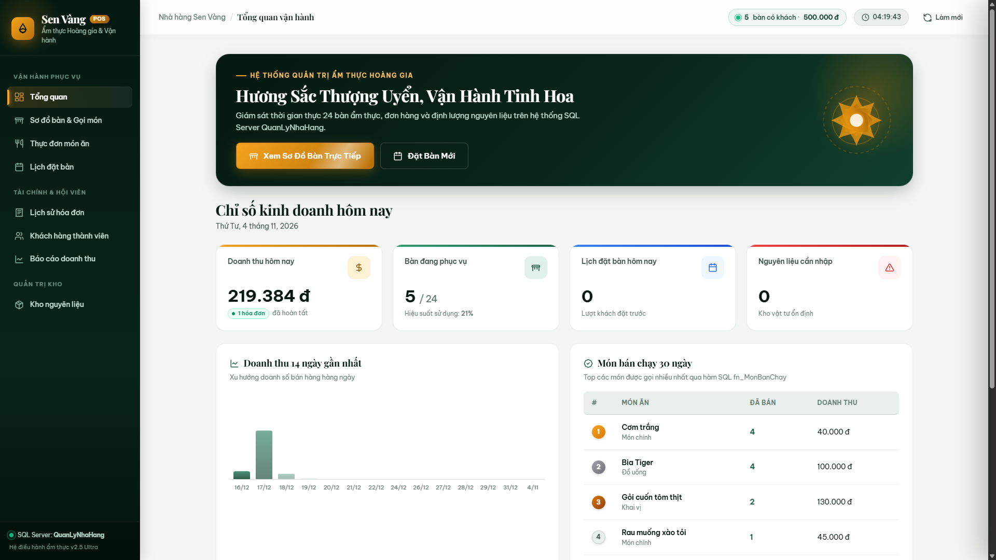
Hình 9.1. Bảng điều khiển Tổng quan điều hành (Executive Dashboard)
Màn hình Tổng quan cung cấp bức tranh toàn cảnh về hiệu quả hoạt động: các thẻ KPI thời gian thực (doanh thu hôm nay, số bàn đang phục vụ, đơn hoàn tất, tỷ lệ lấp đầy bàn), biểu đồ xu hướng doanh thu 14 ngày, top món bán chạy và cảnh báo nguyên liệu sắp hết trong kho.
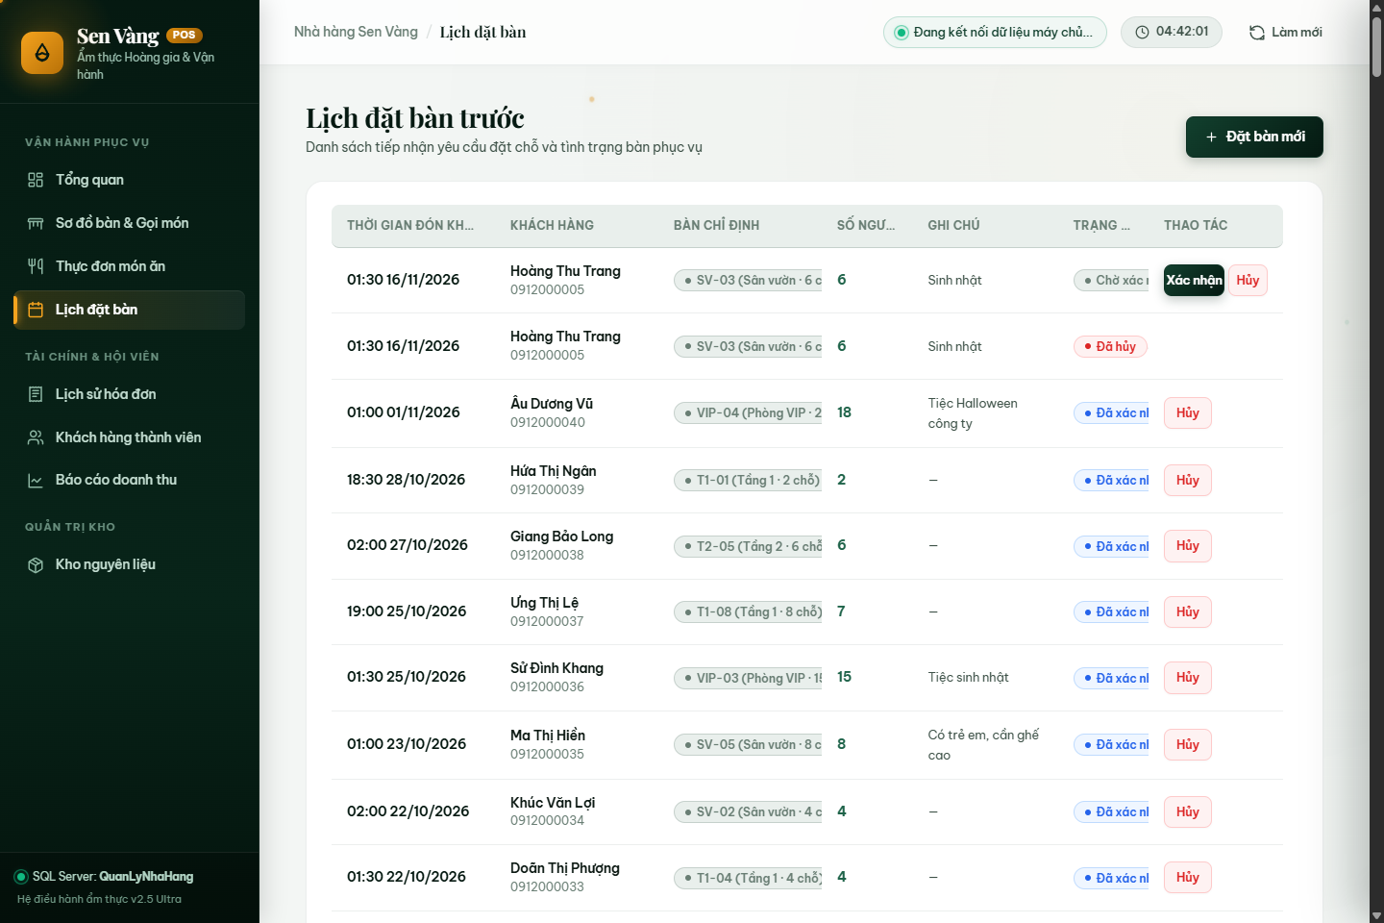
Hình 9.2. Sơ đồ bàn tương tác theo khu vực và quản lý đặt bàn
Sơ đồ bàn trực quan phân chia 4 khu vực (Tầng 1, Tầng 2, VIP, Sân vườn) với màu sắc nhận diện trạng thái thời gian thực (Xanh lá – Trống, Vàng – Đang phục vụ, Tím – Đã đặt). Hỗ trợ mở bàn và form đặt bàn mới tích hợp gọi trực tiếp sp_DatBan.
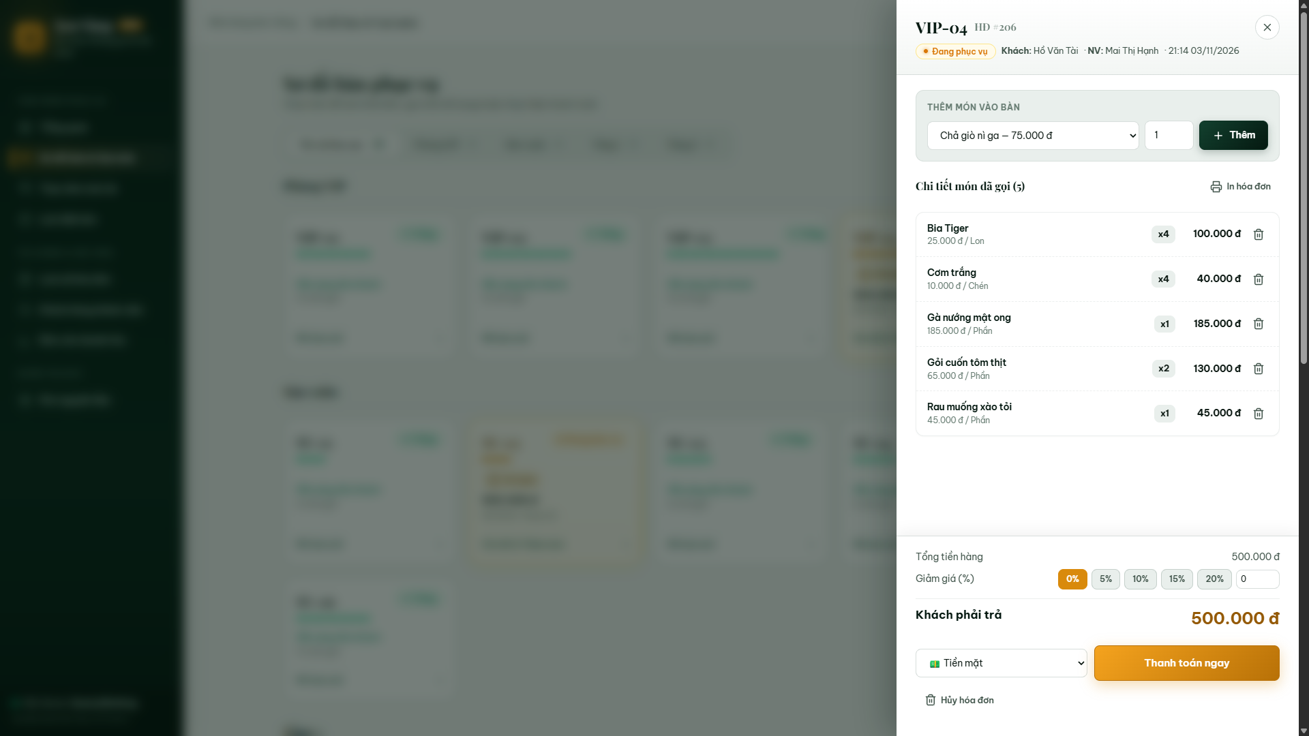
Hình 9.3. Ngăn kéo POS gọi món & Thanh toán thông minh (POS Order Drawer)
Ngăn kéo POS cho phép gọi món nhanh theo danh mục, thêm món tự động gọi sp_ThemMonVaoHoaDon kèm trừ kho nguyên liệu tức thời, chọn khách thành viên để áp dụng giảm giá theo hạng thẻ và thanh toán gọi sp_ThanhToanHoaDon.
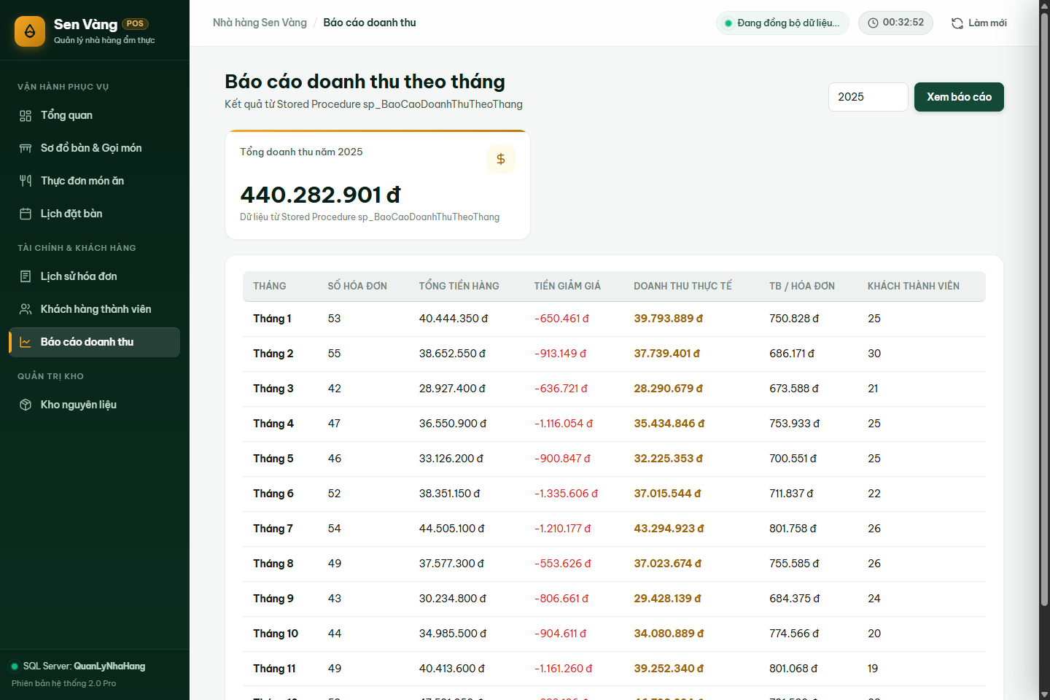
Hình 9.4. Báo cáo phân tích doanh thu & Món bán chạy
Phân hệ báo cáo tích hợp trực tiếp function fn_MonBanChay và procedure sp_BaoCaoDoanhThuTheoThang, cho phép quản lý lọc doanh thu theo khoảng thời gian tùy chọn và phân tích cơ cấu món ăn đóng góp vào doanh thu.
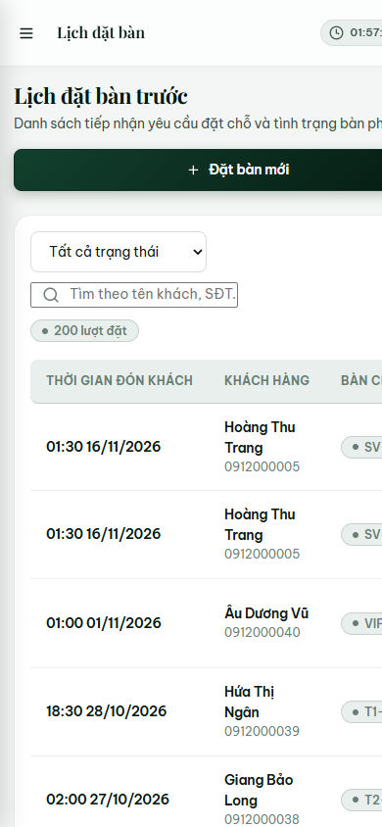
Hình 9.5. Giao diện đáp ứng trên thiết bị di động & Tablet (Responsive Layout)
Giao diện web được tối ưu hiển thị hoàn hảo trên màn hình smartphone và tablet, hỗ trợ nhân viên phục vụ thao tác trực tiếp tại bàn ăn của khách hàng một cách tiện lợi và chuyên nghiệp.

9.3. Ví dụ mã nguồn gọi stored procedure từ Node.js
app.post('/api/hoadon/:id/thanhtoan', wrap(async (req, res) => {
const { phuongThuc, giamGia } = req.body;
const pool = await poolPromise;
const r = await pool.request()
.input('MaHD', sql.Int, Number(req.params.id))
.input('PhuongThucTT', sql.NVarChar(20), phuongThuc)
.input('GiamGia', sql.Decimal(5, 2), Number(giamGia) || 0)
.output('SoTienPhaiTra', sql.Decimal(14, 0))
.execute('sp_ThanhToanHoaDon');
res.json({ soTienPhaiTra: r.output.SoTienPhaiTra });
}));

X. HƯỚNG DẪN CÀI ĐẶT VÀ CHẠY

10.1. Chạy script SQL
- Cài SQL Server 2019/2022 Express và SSMS. Mở SSMS, kết nối instance (vd. localhost\SQLEXPRESS).
- Mở file sql/QuanLyNhaHang_FULL.sql (đã gộp 6 file theo thứ tự) và nhấn Execute (F5). Script tự xóa DB cũ nếu có.
- Hoặc chạy lần lượt: 01_CreateDatabase_Tables → 02_InsertData → 03_Index_Function_View → 04_StoredProcedures_Triggers → 05_Queries → 06_Test_Demo.
- Xem kết quả truy vấn ở tab Results và các thông báo kiểm thử ở tab Messages.
Dòng lệnh: sqlcmd -S localhost\SQLEXPRESS -E -i sql\QuanLyNhaHang_FULL.sql -f 65001 (tham số -f 65001 để đọc UTF-8 tiếng Việt).

10.2. Chạy giao diện web
- Bật TCP/IP cho SQL Server trong SQL Server Configuration Manager và bật chế độ xác thực hỗn hợp (SQL + Windows).
- Tạo login cho ứng dụng: CREATE LOGIN nhahang_app WITH PASSWORD = 'NhaHang@123'; USE QuanLyNhaHang; CREATE USER nhahang_app FOR LOGIN nhahang_app; ALTER ROLE db_owner ADD MEMBER nhahang_app;
- Cài Node.js 18+. Trong thư mục web/: sao chép .env.example thành .env và sửa thông tin kết nối; chạy npm install rồi npm start.
- Mở trình duyệt tại http://localhost:3000.
Chi tiết cách xử lý lỗi thường gặp xem file README.md kèm theo.

XI. KẾT LUẬN

11.1. Kết quả đạt được
Yêu cầu đề bài | Yêu cầu tối thiểu | Kết quả
Số bảng chính | 6 | 10 bảng nghiệp vụ + 1 bảng Audit log (NhatKyHoaDon)
Loại ràng buộc | PK, FK, UNIQUE, NOT NULL, DEFAULT, CHECK | Đầy đủ 6 loại, 70+ ràng buộc tường minh
Dữ liệu mẫu | 30–200 bản ghi | 3.006 hóa đơn, 15.775 chi tiết (2020–2026), 450 đặt bàn; kiểm toán 100% nhất quán
Sơ đồ ERD | ERD chuẩn | Cả 2 dạng sơ đồ: Mô hình Chen (Conceptual) và Lược đồ Crow's Foot chi tiết (Physical)
Truy vấn | 10 | 16 truy vấn bao phủ trọn vẹn kỹ thuật SQL nâng cao
Stored procedure | 3 | 7 thủ tục (TRANSACTION ACID, UPDLOCK/HOLDLOCK, TRY...CATCH, THROW, OUTPUT)
Function | 2 | 6 (5 scalar, 1 table-valued)
View | 3 | 8 (bao gồm view WITH CHECK OPTION)
Trigger | Khuyến khích | 3 Trigger toàn vẹn và tự động đồng bộ trạng thái bàn khi đặt bàn
Tối ưu hóa hiệu năng | Không bắt buộc | 10 Chỉ mục (8 Non-Clustered + 2 Filtered Unique Indexes), tối ưu hóa SARGable
README & Hướng dẫn | Có | README.md chi tiết + Mục 10 hướng dẫn cài đặt và chạy

11.2. Hạn chế và hướng phát triển
- Chưa có phân quyền người dùng (role Thu ngân / Quản lý) ở mức CSDL và đăng nhập trên web.
- Chưa quản lý ca làm việc, chấm công, tính lương; chưa có bảng phiếu nhập kho chi tiết theo nhà cung cấp.
- Có thể bổ sung: in hóa đơn PDF, thông báo real-time cho bếp (màn hình KDS), đặt bàn trực tuyến cho khách, phân tích dữ liệu bằng Power BI.
- Khi dữ liệu lớn, cân nhắc partition bảng HoaDon theo tháng và lưu trữ (archive) hóa đơn cũ.
Qua bài tập lớn, nhóm đã vận dụng trọn vẹn quy trình công nghệ cơ sở dữ liệu chuyên nghiệp: phân tích nghiệp vụ thực tế → thiết kế kép mô hình Chen & lược đồ Crow's Foot chuẩn hóa 3NF/BCNF → hiện thực hóa trên Microsoft SQL Server với hệ thống ràng buộc toàn vẹn chặt chẽ → xây dựng lớp nghiệp vụ chuyên sâu bằng view, function, stored procedure và trigger có transaction ACID → tối ưu hóa hiệu năng bằng chỉ mục che phủ (Covering Index) trên tập dữ liệu lớn 3.000+ hóa đơn và 50.000 khách hàng → kiểm toán toàn vẹn dữ liệu tự động → kết nối ứng dụng Web "Sen Vàng POS" hoàn chỉnh. Dự án chứng minh tính ưu việt của kiến trúc hướng dữ liệu (database-centric architecture): việc đặt trọn vẹn quy tắc nghiệp vụ trong CSDL bảo đảm dữ liệu luôn nhất quán, an toàn và tối ưu tuyệt đối.

TÀI LIỆU THAM KHẢO
- Slide bài giảng môn Hệ quản trị cơ sở dữ liệu (Tổng quan, Ràng buộc, Thủ tục & Hàm).
- Microsoft, "Transact-SQL reference", https://learn.microsoft.com/sql/t-sql/
- Microsoft, "CREATE TRIGGER / THROW / TRY…CATCH (Transact-SQL)", https://learn.microsoft.com/sql/t-sql/
- node-mssql documentation, https://tediousjs.github.io/node-mssql/

